ΑΠΟ ΒΙΚΙΛΕΞΙΚΟ:Ετυμολογία Επεξεργασία
τσογλάνι < τουρκική iç oğlanı
Ουσιαστικό Επεξεργασία
τσογλάνι ουδέτερο
(μειωτικά) άτομο νεαρής ηλικίας και κακής διαγωγής
(παρωχημένο) (μη χρησιμοποιούμενος όρος) ο νεαρός βοηθός του καφετζή
ΠΥΛΗ ΓΙΑ ΤΗΝ ΕΛΛΗΝΙΚΗ ΓΛΩΣΣΑ:τσογλάνι το [tsoγláni] Ο44 : (λαϊκ.) νεαρός κακής διαγωγής· παλιόπαιδο, αλήτης. || (επέκτ.) και για άτομο ώριμης ηλικίας. τσογλανάκι το YΠΟKΟΡ. τσόγλανος ο MΕΓΕΘ άνθρωπος πάρα πολύ κακής διαγωγής· αληταράς. τσογλαναράς ο MΕΓΕΘ άνθρωπος πάρα πολύ κακής διαγωγής· αληταράς.
[τουρκ. iç oğlanι `νεαρός στην υπηρεσία του παλατιού΄ με αποβ. του αρχικού άτ. φων.· τσογλάν(ι) μεγεθ. -ος, -αράς]

Αν αυτό είναι ο αριστερός
Sunday
16/12/2018
- 21:49 GMT+2http://greek-market-research.com/article/%ce%b1%ce%bd-%ce%b1%cf%85%cf%84%cf%8c-%ce%b5%ce%af%ce%bd%ce%b1%ce%b9-%ce%bf-%ce%b1%cf%81%ce%b9%cf%83%cf%84%ce%b5%cf%81%cf%8c%cf%82/#more-18444
Επιστημονική τεκμηρίωση υπέρ του εθνικού νομίσματος "Στάθης"
0
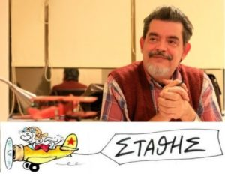

Σχόλιο G-M-R: Το Τσογλάνι-Ένοχος Εσχάτης Μνημονιακής Προδοσίας, όπως τον περιγράφει ο Στάθης. Υπ΄ όψιν κου Προέδρου του Αρείου Πάγου, σχετικά με την εδώ προτρεπτική προς Ημάς δήλωσή του.

“Στάθης”, 16 Δεκ. 2018

Επειδή ο Πρωθυπουργός απολαμβάνει να εμπαίζει τη νοημοσύνη μας κι επειδή συστηματικώς καταστρέφει ό,τι αγγίζει, ας κάνουμε μια σύνοψη. Κάτι σαν «σκονάκι» εν όψει εκλογών (για όποιον ενδιαφέρεται).
Τι είναι αυτός που όταν ξέσπασε η τραγωδία στο Μάτι κρύφθηκε; Δειλός μήπως; Και τι είναι εκείνος που εκ των υστέρων κι ενώ γνώριζε ότι άρχιζε να καταφθάνει
ο αριθμός των νεκρών, οργάνωνε μπροστά στις τηλεοπτικές κάμερες ένα σώου της ελεεινής μορφής; Μήπως είναι απατεών; Ο Τσίπρας πάντως το έπραξε.
Ελαφρόμυαλος: προσέγγισε εθνικά θέματα με μικροκομματικό σχεδιασμό, προκειμένου να βλάψει τους κομματικούς του αντιπάλους. Τζίφος! Όμως ακόμα και σήμερα η Συμφωνία των Πρεσπών αντιμετωπίζεται ως καταλύτης πολιτικών εξελίξεων και όχι ως εθνικό διακύβευμα υψίστης σημασίας.
Αν μιλούσε κανείς για μαθητευόμενο μάγο (που του ξέφυγαν οι παρενέργειες του Σκοπιανού) θα έκανε λάθος, πρόκειται για μαριονέτα του Πάιατ.
Σκληρός με τον λαό, εύκολος με τα αφεντικά: Σόρος, Ρότσιλντ, Μέρκελ, Τραμπ και Σία. Και
δουλικός: ο «διαβολικός Τραμπ» όπως είχε αποκαλέσει τον Τραμπ ο Τσίπρας, έγινε «διαβολικά καλός Τραμπ». Εδώ ακόμα και οι σατανάδες κάνουν τον σταυρό τους.
***
Ο Τσίπρας ανέτρεψε το Δημοψήφισμα. Κάτι τέτοιο λέγεται πραξικόπημα (έχει δίκιο ο κ.Αλαβάνος). Εμείς το ονομάσαμε κωλοτούμπα για να μπορέσουμε να το καταπιούμε, ενώ ο ίδιος έγινε ο διεθνώς διάσημος kolotoumpas (και εμείς παγκοσμίως ρεζίλι). Κι όμως! ήταν ένα υψηλό πραξικόπημα.
Διχαστικός: «ή θα τους τελειώσουμε ή θα μας τελειώσουν». Υβριστικός: «ετερόκλητοι όχλοι».Αλαζών: «έφαγα 17 ώρες απ’ τη ζωή μου στις διαπραγματεύσεις». Ευχαριστούμε. Αήθης: «και να έπαιρνες τα 2.000 ευρώ που σου υποσχέθηκα (απευθυνόμενος σε πυρόπληκτη κυρία) θα τα έτρωγες, θα τα χάλαγες»…!
***
Θεοστυγής: κατέθεσε λουλούδια στο Θυσιαστήριο της Καισαριανής και ύστερα έδωσε προςδιαμελισμό την εθνική περιουσία και κατέστησε Φόρου Υποτελή την πατρίδα του.
Προσέτι, θα μπορούσε να πει κανείς: κύριε Πάιατ, ιδού ο άνθρωπός σας. Όντως ο Τσίπρας γεμίζει την Ελλάδα Αμερικανικές Βάσεις, σαν να σπέρνει τα δόντια του δράκοντα – πλην όμως ανέμελος, χωρίς καμία συναίσθηση των κινδύνων που απλώνει σαν να απλώνει τραχανά.
Ολετήρας: για τα εργασιακά, το ασφαλιστικό, την α’ κατοικία, το βιοτικό επίπεδο του λαού, το εκπαιδευτικό σύστημα.
Ανηλεής: κόβει απ’ τη γιαγιά 3.000 ευρώ ΕΚΑΣ ετησίως, και της επιστρέφει 200 ευρώ επίδομα.Ο θεός να σ’ έχει καλά, παιδάκι μου! μέρες να μου κόβει, ψήφους να σου δίνει.
Και βεβαίως ψεύτης. Όχι καθ’ έξιν ή κατά δευτέραν φύσιν, αλλά επαγγελματίας, σπουδαγμένος και εξπέρ. Με ντοκτορά. Τα πράγματα για
τα οποία δεν έχει πειέματα, με θράσος, με αναίδεια και με απόλαυση, τα αναζητεί ο Σέρλοκ Χολμς και δεν τα βρίσκει.
***
Ανελλήνιστος. Παντελώς.
Και ανιστόρητος τελείως. Νομίζει ότι η επανάσταση του 1821 γέννησε το ελληνικό έθνος (ένα εφεύρημα άλλωστε του Διαφωτισμού) και όχι ότι οι Έλληνες έκαναν την Επανάσταση. Αδαής, τόσο που να μην ξέρει το Ίλιντεν, και αφιλοσόφητος
όπως η ευκολία του στη δοκησισοφία αποδεικνύει. Καθώς και οι αμετροέπειες περί ηθικού πλεονεκτήματος και τα τρίτης κατηγορίας διαφημιστικά σλόγκαν του στυλ «ήταν δίκαιο και έγινε πράξη» (όπως οι συντάξεις χηρείας ή τα καζίνα παντού).
***
Ο Τσίπρας υπήρξε χαμαιλέων: έλεγε σε όλους όσα ήθελαν να ακούσουν. Απεδείχθη
δυσανεκτικός με τον Τύπο. Ολοκληρωτικών τάσεων. Δεν φυτεύει μόνον «δημοσιογράφους» παντού, απολύει κιόλας (ξέρουν αυτός και ο κ. Παππάς). Ταυτοχρόνως, η χυδαία ταύτιση των δημοσιογράφων με τα αφεντικά (μια γενίκευση φασιστική) έχει γίνει η κορωνίς της συριζαϊκής ρητορικής. Τόσο τους κόβει! – όσον του κ. Πολάκη.
Διαπλεκόμενος. Η τελική διαμόρφωση των σχέσεων του Τσίπρα με το εκδοτικό κατεστημένο τον έχει φέρει να ελέγχει το 80% των ΜΜΕ, αν συνυπολογίσει κανείς και τους «ημέτερους» νεόκοπους εκδότες που προσετέθησαν σ’ αυτόν τον στρατό των «χρυσών λογχών» εναντίον του λαού – πάντα τη ευγενή φροντίδι του Τσίπρα (του «αρχισυντάκτη», καθώς τον περιπαίζουν ακόμα και οι δικοί του). Εκεί
όμως που ο Τσίπρας ανεβαίνει στον Όλυμπο της προπαγάνδας είναι η ΕΡΤ.
Πρόκειται για τρόμο.
Ο Γκαίμπελς, ο Όργουελ, ο Κάφκα, ο Χάξλεϋ, ο Μπέρια – όλοι έχουν εκπομπές. Υποθέτω ότι οι συνάδελφοι που προσπαθούν να κάνουν σωστά τη δουλειά τους σε αυτό το χαλκείο, θα νιώθουν σαν να βρίσκονται σε Στρατόπεδο Συγκέντρωσης.
Στην ΕΡΤ η αλήθεια μιλάει τη γλώσσα του Πολάκη (ή του Γεωργιάδη), σκέφτεται με το μυαλό του Καρανίκα και δολοπλοκεί όπως μόνον ο ταλαντούχος κ. Παππάς γνωρίζει…
***
Εκεί όμως που ο Τσίπρας υπερβαίνει ακόμα και τον εαυτόν του είναι τα «αιματοβαμμένα» – όπως τα αποκαλούσε – «πλεονάσματα». Απ’ αυτό το αίμα πλάθει ο ίδιος αιμάσσοντα ψιχουλάκια για να τα μοιράσει στους φτωχούς που ο ίδιος πάλι κατασκευάζει
σ’ εκείνους που θεωρεί ηλίθιους,
σ’ αυτούς που εκφοβίζει επισείοντας το χειρότερο,
σ’ αυτούς που εκμαυλίζει με το ποταπό
και προσβάλλει με τον κυνισμό του.
Έτσι, ο άνθρωπος αυτός έχει μαγαρίσει την Αριστερά και την ιστορία της Αριστεράς. Στο όνομα της Αριστεράς έχει επιβάλει τις πιο ακροδεξιές και νεοφιλελεύθερες πολιτικές της μεταπολίτευσης. Έχει γίνει
ένα δεξιό κακέκτυπο της Δεξιάς στην οποίαν ανοίγει τον δρόμο της παλινόρθωσης.
Και τέλος: αν δεν υποστεί στρατηγικού χαρακτήρα συντριβή στις εκλογές, ο Τσίπρας θαεκκαθαρίσει το κόμμα του – θα το εκκαθαρίσει έτι περαιτέρω. Δεν παλινορθώνεται μόνον η Δεξιά, νεκρανασταίνεται το ΠΑΣΟΚ.
Στο μεταξύ ο Τσίπρας πρόλαβε να υποβαθμίσει την αναγκαιότητα της Κάθαρσης σε λασποπόλεμο σκελετών σε στοιχειωμένες ντουλάπες. Και να υποβαθμίσει τη Δικαιοσύνη σε επίπεδο κομματικής σαρίας…
***
Πρόκειται εν τέλει για ένα τραγικό και φοβισμένο πρόσωπο. Που ξέρει μόνον να κατηγορεί τους άλλους για όσα κάνει ο ίδιος. Και που γνωρίζει ότι όλα αυτά είναι γνωστά.
Όπως κι εμείς γνωρίζουμε ότι δεν υπάρχει ούτε μια αναπόδεικτη λέξη σ’ αυτό το κείμενο – ή μάλλον σ’ αυτόν τον λίβελο…
Πηγή: iskra.gr

«Τι ποιητής, κι όμως χάνομαι»...
8:00 πμ, Πέμπτη 07 Ιουλ 2016https://www.enikos.gr/stathis/398339/ti-poiitis-ki-omos-xanomai

Ο Στάθης στον eniko
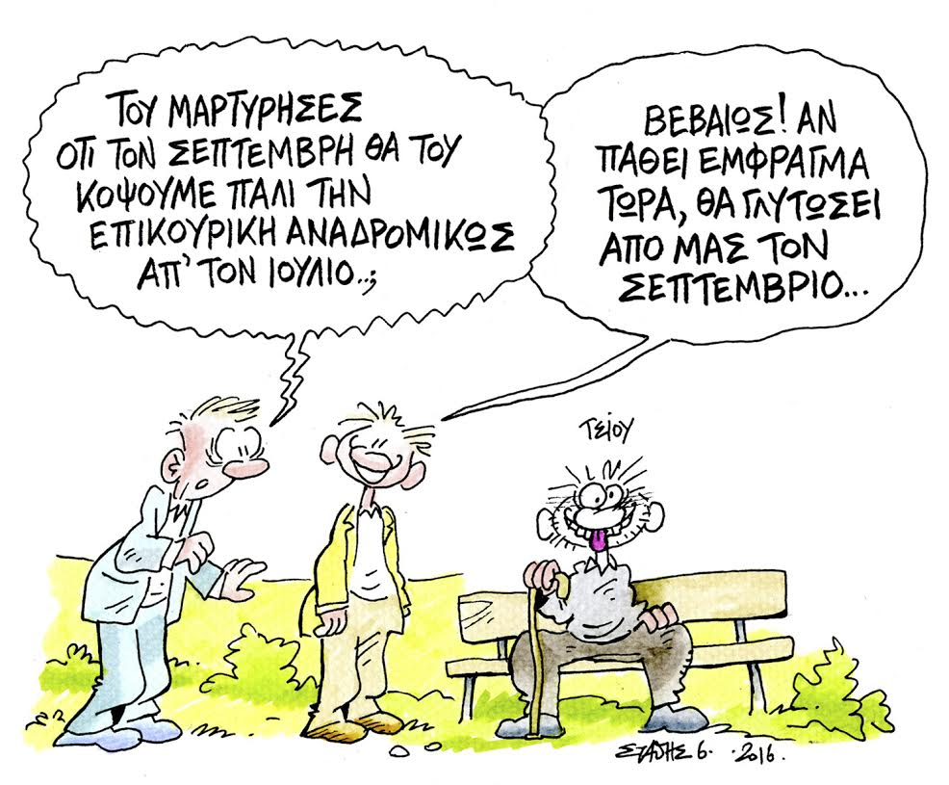
Ο χρόνος διαστέλλεται. Βιώσαμε τη διετία Σαμαρά ως να ήταν δεκαετία. Αχθους και άγους. Τη διετία Γιωργάκη τη βιώσαμε επίσης με μια παράδοξη αίσθηση ενός χρόνου που δεν μπορούσε να αφομοιώσει την ταχύτητα των εξελίξεων. Η διάδοχος της διετίας Σαμαρά, διετία Τσίπρα, κινείται επίσης το ίδιο αργά-γρήγορα, σαν μια
δεκαετία βεβαρημένη από αλληλοδιάδοχα άλγη και ταυτοχρόνως σαν μια δεκαετία άδεια από ζωή. Γεμάτη μόνον απ’ τα βάσανα των λογαριασμών και την εικονική πραγματικότητα της εξαπάτησης και των ψευδών. Ζούμε τη λογιστική της ζωής, αλλά όχι τη ζωή την ίδια.
Αυτές οι τρεις διετίες έχουν φορτώσει στη ζωή μας βάρος δεκαετιών εις ό,τι αφορά τα βάσανα και εκ παραλλήλου το κενό μιας άδειας ζωής,
που τις ανθρώπινες στιγμές της άλωσαν απάνθρωποι παραλογισμοί. Η χώρα και οι πολίτες ζουν εδώ και έξι-εφτά χρόνια, που μας φαίνονται σαν 99, ένα αέναο ντεζαβού (πάλι αρχίζει, λόγου χάριν, το παίγνιον των προαπαιτούμενων για την επόμενη υποδόση) που έχει οδηγήσει μόνον στην εξαθλίωση και μόνον στην προοπτική της εξαθλίωσης.
Η τρόικα εσωτερικού, Παπανδρέου-Σαμαράς-Τσίπρας, οδήγησε τη χώρα στα τρία κακά της μοίρας της, τη φτώχεια, την ξενιτιά και την υποδούλωση. Βαλτοί ή βλάκες αδιάφορον, το αποτέλεσμα μετράει.
Εις όσα αφορούν τον Τσίπρα, τα δείγματα γραφής που έχει δώσει για την επάρκεια και την καλλιέργειά του είναι «άπειρα», πλην όμως αυτά που έγραψε επισκεπτόμενος το Σινικό Τείχος είναι κορυφαία και αποκαλυπτικά. Εκεί ο Ελληνας Πρωθυπουργός και όχι άλλος (διότι για τους Κινέζους οι Ελληνες είναι ο μόνος εξίσου ενδιαφέρον πολιτισμός με τον δικό τους, στη Δύση), ο Ελληνας Πρωθυπουργός λοιπόν βρήκε να γράψει τα εξής: «Με βαθύ θαυμασμό σε ένα μνημείο της παγκόσμιας κληρονομιάς εκφράζω την απεριόριστη εκτίμησή μου στα μεγάλα κατορθώματα του ανθρώπου». Χιόνια στο καμπαναριό που Χριστούγεννα σημαίνουν. Πρόκειται για μια ωδή στην κοινοτοπία και την ενιαία σκέψη. Σε κατσαρά ελληνικά. Πρόκειται για ένα προσκύνημα στην πολιτική ορθότητα (ιδίως εκείνη την απειλητική που κυκλοφορεί στο διαδίκτυο). Πρόκειται για μια παράθεση στερεότυπων που μαρτυρούν άγνοια αλλά και φόβο. Λες ένα « παγκόσμια κληρονομιά» και καθαρίζεις, διότι αν αναφερθείς στον κινέζικο πολιτισμό μπορεί το κάθε μαλάκιο (της ενιαίας σκέψης) να ανιχνεύσει στη φράση ίχνη εθνικιστικών παραμέτρων - καθ’ ότι τα εθνικά «πρόσημα» στον πολιτισμό είναι πράγματα κινδυνώδη. Επίσης ο «θαυμασμός» πρέπει να ’ναι «απεριόριστος», διότι ο «περιορισμένος» μπορεί να κάνει τον Κινέζο να αμφιβάλλει για τα
«κατορθώματα του ανθρώπου». Πάρ’ το αυγό και κούρευ’ το που δεν φορά γραβάτα...
Αλλά, αν η δήλωση αυτή είναι δείγμα απαιδευσίας (όπως οι δηλώσεις για «στροφή 360 μοιρών», τα «άκουσον μεν, πάταξον δε» και άλλα πολλά), δεν είναι η απαιδευσία εκείνη που χαρακτηρίζει τον Τσίπρα. Εκείνο που χαρακτηρίζει τον αρχηγό του αντι-ΣΥΡΙΖΑ είναι οι θαυμαστές ικανότητες του «ταλαντούχου κ. Ρίπλεϋ» . Ο Τσίπρας
διαθέτει την αξιοζήλευτη ικανότητα της μίμησης και τη θανάσιμη ικανότητα της πολυπροσωπίας (και συνεπώς της πολυγλωσσίας). Στη θυελλώδη διαδρομή του τα τελευταία δύο χρόνια (που μας έχουν κοστίσει 99) ο Τσίπρας εξαπάτησε πολίτες, πολιτικούς, συντρόφους και φίλους, τον καθένα στην ώρα του και αδιακρίτως. Ο άνθρωπος αυτός
έχει την εκπληκτική ικανότητα να μιμείται τη σκέψη και τους τρόπους εκείνων με τους οποίους συνδιαλέγεται. Είναι ικανός να τους λέει αυτό που θέλουν να ακούσουν και στη συνέχεια, όταν χρειασθεί, να τους γράφει στα παλιά του τα παπούτσια. Ταυτοχρόνως, αδαής καθώς είναι για οτιδήποτε πέραν της κομματικής ίντριγκας, εντυπωσιάζεται απ’ όσους θεωρεί καλύτερους απ τον ίδιον, αλλά ταυτοχρόνως μπορεί να τους τυλίγει όλους σε μια κόλλα χαρτί, ένα non paper, μια «διαρροή», κάποια παγίδα. Που πάντα χρεώνει σε άλλους.
Ο Τσίπρας δεν είναι ένας Ρισελιέ, μιμείται όμως τον Ρισελιέ, όπως τώρα πια μιμείται ανατριχιαστικά τον μακαρίτη Ανδρέα Παπανδρέου. Είναι δε αδίστακτος και αδυσώπητος. Ο άνθρωπος που πήγε με ένα γαρύφαλλο στον Τόπο του Μαρτυρίου στην Καισαριανή, έφερε στην Ελλάδα τον γερμανικό Κόφτη, τους γκαουλάιτερ στη Δημόσια Περιουσία και τους δερβέναγες της τύχης που επιφυλάσσεται για τη χώρα. Εκανε «κάθε λέξη του Συντάγματος» οθωμανικόν φετφά και γοτθικό έδικτο.
Μέσα σε δύο χρόνια και αφού ο ΣΥΡΙΖΑ κέρδισε τις εκλογές με ένα φιλολαϊκό κα εφικτό πρόγραμμα, ο Τσίπρας κιότεψε στις διαπραγματεύσεις, διέσπασε το κόμμα του, πήγε σε ένα υπονομευμένο δημοψήφισμα, εξαπάτησε τους άλλους πολιτικούς αρχηγούς (ότι δεν θα πάει σε εκλογές), πήγε σε εκλογές με ένα συνειδητό πλέον πρόγραμμα εξαπάτησης του λαού, κατηγορεί έκτοτε τον λαό ως συνένοχο για όσα του κάνει, νομιμοποίησε με το τρίτο μνημόνιο τα δύο προηγούμενα, άνοιξε τον δρόμο για την ολική επαναφορά του δικομματισμού και πέρασε τέτοια βρωμερά μέτρα που καμιά μορφή της Δεξιάς δεν θα μπορούσε να περάσει (χωρίς πραξικόπημα). Πρόκειται
για τη θυελλώδη πορεία ενός άσσου της ίντριγκας και των τακτικισμών. Παρ’ ότι έχει φθάσει τη χώρα στα έσχατα, συνεχίζει αυτό το αλλόφρον και άφρον παιγνίδι μόνον και μόνον για να αγοράσει κι άλλο χρόνο στην εξουσία, μόνον και μόνον για να πέσει στα μαλακά, όταν έρθει η αναπόφευκτη ώρα της κρίσεως.
Στα χέρια του Τσίπρα ακόμα και το καλό χρησιμοποιείται για κακό, είναι αυτό που λέει ο λαός μας «πιάνει χρυσάφι και το κάνει χώμα». Για παράδειγμα, η απλή αναλογική. Ενα πάγιο και ηθικό αίτημα της Αριστεράς που στα χέρια του Τσίπρα μετατρέπεται σε όπλο διαιώνισης μιας συγκυρίας που ελέγχει το Βερολίνο. Κατά
τη διάρκεια αυτής της τυχοδιωκτικής (αλλά και τυχάρπαστης) πορείας, πλήθος στελεχών και μελών του ΣΥΡΙΖΑ παρακολουθούσαν τις μεταμορφώσεις του Τσίπρα κα της παρέας του και έγιναν ο καθένας η Κίρκη του εαυτού του. Το τραγικό για αυτούς είναι πως νομίζουν ότι το ίδιο έχει κάνει και ο λαός. Μωραίνει Κύριος. Διότι ο λαός αποτελείται πλέον
από σύνολα θυμάτων της πολιτικής (και) του ΣΥΡΙΖΑ. Ανεργοι, νεόπτωχοι, νέοι που μεταναστεύουν (και που a propo δεν τους δίδεται η δυνατότητα της ψήφου), επιχειρήσεις που κλείνουν, επιχειρήσεις που τρίζουν, σφαγμένοι και σφαζόμενοι συνταξιούχοι, μισθωτοί με μισθούς ευέλικτους, αναλώσιμους, λογαριασμοί που δεν βγαίνουν, άνθρωποι θλιμμένοι κι απελπισμένοι,
αυτά είναι τα σύνολα των θυμάτων της πολιτικής του ΣΥΡΙΖΑ, αυτών ο θυμός, η οργή και η ντροπή περικυκλώνουν το Μαξίμου.
Ο Τσίπρας μπορεί να λέει ανοησίες («Δεν κατάφερα να εξαγάγω το ντύσιμο χωρίς γραβάτα στην Ευρώπη, αλλά το κατάφερα στην Κίνα»), αλλά διαπράττει εγκλήματα, χωρίς να διαφέρει σε τίποτα από έναν Σαμαρά, έναν Βενιζέλο, έναν Μητσοτάκη, παρά μόνον κατά μιαν Αυλωνίτου ή έναν Φάμελλο. Ομως
αυτό στο οποίον ο ταλαντούχος Τσίπρας και η παρέα του υπερέβησαν τους πάντες είναι η εισαγωγή του παράλογου στην πολιτική ζωή. Μπορεί ο παραλογισμός και το ψεύδος να είναι συστατικά της προπαγάνδας, αλλά η πλήρης καθαίρεση της λογικής στον δημόσιο λόγο αφήνει την πολιτική νεκρή, ανίκανη να υπάρχει.
Οταν, για παράδειγμα, κόβεις από κάποιον τη σύνταξη και του λες ότι δεν του την κόβεις, στέλνεις την πολιτική στο φρενοκομείο. Φεύγει η έρμη και πάει στη ζούγκλα με τον Ταρζάν. Οταν κόβεις σε κάποιον το ΕΚΑΣ (ας πούμε των 200 ευρώ) με την υποσχετική (που ξέρει ότι δεν θα τηρήσεις) ότι θα του μειώσεις τον ΕΝΦΙΑ (ας πούμε 10 ευρώ), τότε κάνεις τα ισοδύναμα αυτό που ήταν και είναι: μια μπούρδα.
Οταν ο κ. Φίλης είναι «υπερήφανος» για το δημοψήφισμα που ο Τσίπρας έκανε το «όχι», «ναι», τότε η πολιτική μένει άφωνη, χάνει τα λόγια της, την υποκαθιστά ο αμοραλισμός, ο κυνισμός και η προπαγάνδα - τα τρία κακά της μοίρας μας. Με αυτήν την αθλιότητα, την αισχρότητα, τον πτωχοπροδρομισμό και τη γλίτσα, η Αριστερά έχει τόση σχέση, όση η ποίηση του Αναγνωστάκη με τις μίζες της Siemens.
Μέσα σε δύο χρόνια (που σύρθηκαν πάνω μας βαριά από βάσανα κι άδεια από νόημα) ο Τσίπρας και η παρέα του βάθυναν τα δεινά των ανθρώπων και απαξίωσαν έτι περαιτέρω την πολιτική. Με τον Τσίπρα να δουλεύει πλέον για τον ερχομό του κ. Μητσοτάκη - κι αυτό είναι η έσχατη ειρωνεία για έναν «ταλαντούχο κ. Ρίπλεϋ»...

Τσίπρας σε πυρόπληκτους: «Και να έπαιρνες 2.000 ευρώ, θα τα σπατάλαγες»
Friday
30/11/2018
15:24 GMT+2
Επιστημονική τεκμηρίωση υπέρ του εθνικού νομίσματος G-M-R
0
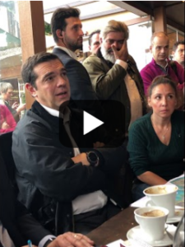
Σχόλιο G-M-R: Τα έχουμε ξαναπεί, δεν τον λέμε τσογλάνι (που είναι, ως θρασύς-αμετροεπής), διότι ΠΡΟΕΧΕΙ ο χαρακτηρισμός του Ενόχου Εσχάτης Προδοσίας. Με τις σχετικές δικογραφίες να κοιμούνται στην Κατοχική Βουλή με ΚΑΘΟΡΙΣΤΙΚΗ ΑΝΤΙΜΝΗΜΟΝΙΑΚΗ ΚΟΙΝΟΒΟΥΛΕΥΤΙΚΗ (και όχι μόνο…) ΕΥΘΥΝΗ των Δ. Κουτσούμπα, Π. Λαφαζάνη-Δ. Στρατούλη, Ζ. Κωνσταντοπούλου.

G-M-R, 29 Νοε. 2018

Τρία βίντεο από τη συνάντηση του Αλέξη Τσίπρα με τους πυρόπληκτους στο Μάτι ήρθαν στο φως της δημοσιότητας. Πρόκειται για τη συζήτηση που είχε σε καφετέρια της περιοχής με τους κατοίκους την Τρίτη, ημέρα απεργίας των δημοσιογράφων.
Έχοντας δίπλα του τον υπουργό Υποδομών Χρήστο Σπίρτζη, ο πρωθυπουργός εξηγεί στους πυρόπληκτους ότι προτεραιότητα έχουν οι υποδομές, όπως π.χ. τα σχολεία ή το χτίσιμο ενός νοσοκομείου στην περιοχή της ανατολικής Αττικής, όχι οι οικονομικές ενισχύσεις.
«Και να σου πω και κάτι; Και να έπαιρνες τα 2.000 ευρώ, δε θα γινόταν τίποτα. Τι θα έκανες; Θα τα έχανες αυτά τα χρήματα, θα τα σπατάλαγες».

Πηγή: thetoc.gr
Comments

Κυνικός Τσακαλώτος: «Οι παλαιοί συνταξιούχοι τίθενται εκτός συστήματος με φυσικό τρόπο»!
Saturday
22/09/2018
18:04 GMT+2
Επιστημονική τεκμηρίωση υπέρ του εθνικού νομίσματος G-M-R
0
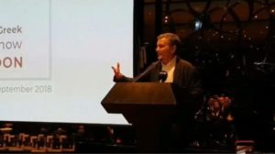

ΣΧΟΛΙΟ G-M-R: Πρόκειται για τσογλάνια που εξελίχθηκαν σε εγκληματίες και παραμένουν τσογλάνια, χάριν του αντιμνημονιακού “ο καθένας χώρια και βουρ για τη βουλή”.

G-M-R , 22 Σεπ 2018

Ο υπουργός Οικονομικών επανέλαβε σε επενδυτές το… ανατριχιαστικό επιχείρημα που είχε χρησιμοποιήσει πρώτος ο Αλέξης Τσίπρας στη ΔΕΘ.
Πράξη τα όσα είπε ο Αλέξης Τσίπρας στη συνέντευξή τύπου στη ΔΕΘ για το… ανατριχιαστικό επιχείρημα που θα χρησιμοποιήσει για να μην κοπούν οι συντάξεις από την 1η Ιανουαρίου 2019 έκανε ο Ευκλείδης Τσακαλώτος μιλώντας σε επενδυτές στο Λονδίνο κατά το 13ο ελληνικό Roadshow.
Όπως γίνεται αντιληπτό και από το σχετικό βίντεο, το οποίο παρατίθεται στη συνέχεια, ο υπουργός Οικονομικών επανέλαβε – αυτή τη φορά στα Αγγλικά – αναφερόμενος στην κατάργηση της προσωπικής διαφοράς ότι «αυτοί οι άνθρωποι -οι παλαιοί συνταξιούχοι- θα τεθούν εκτός συστήματος με φυσικό τρόπο».

https://youtu.be/iV4uAebTbc0
ΠΗΓΗ: iskra.gr
Comments

Ολόκληρο το διάγγελμα του Αλέξη Τσίπρα: «Η Ιθάκη είναι μόνο η αρχή» (vid)
Sunday
26/08/2018
02:57 GMT+2
Επιστημονική τεκμηρίωση υπέρ του εθνικού νομίσματος skai
0
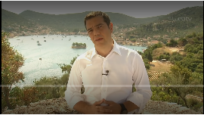

ΣΧΟΛΙΟ G-M-R: “ΔΕΝ ΕΙΝΑΙ ΤΟ ΤΣΟΓΛΑΝΙ…”
Δεν είναι, το τσογλάνι, που ΕΓΚΛΗΜΑΤΕΙ (τσογλάνι που ΕΓΚΛΗΜΑΤΕΙ, ως “αδαής, ιδιοτελής και χαχανίζοντας”/Στάθης, εδώ). Δεν είναι, το τσογλάνι, γιατί είναι Ο (με κεφαλαίο όμικρον) ΕΝΟΧΟΣ ΕΣΧΑΤΗΣ ΠΡΟΔΟΣΙΑΣ. Και η ΑΝΟΧΗ ΜΑΣ, είναι, Η ΝΤΡΟΠΗ ΜΑΣ.

Skai, 21 Ιουν. 2018

«Σήμερα στην πατρίδα μας ξημερώνει μια καινούρια μέρα», «σήμερα είναι μια μέρα λύτρωσης, είναι όμως και η αφετηρία μιας νέας εποχής», «η Ιθάκη είναι μόνο η αρχή», σημείωσε ο Αλέξης Τσίπρας απευθυνόμενος προς τον ελληνικό λαό από το νησί της Ιθάκης, σε αυτή την «ιστορική μέρα», την πρώτη μετά την έξοδο από τα μνημόνια.
Με ένα διάγγελμα γεμάτο συμβολισμούς, ο πρωθυπουργός είπε ότι η σύγχρονη «Οδύσσσεια» που πέρασε η χώρα από το 2010 έλαβε τέλος, ότι «τα μνημόνια επιτέλους τελείωσαν» και «η χώρα μας ανακτά το δικαίωμα της να ορίζει αυτή το μέλλον της», σημειώνοντας ότι «αφήσαμε πίσω μας τις Συμπληγάδες». Ο κ. Τσίπρας είπε ότι η κυβέρνηση πορεύτηκε με την εντολή που έλαβε πριν από τριάμιση χρόνια με μονο μια βεβαιότητα: «Να βγάλουμε τη χώρα από τη στενωπό των μνημονίων και της αέναης λιτότητας», πορεία κατά την οποία πέρασε από πολλά κύματα.
Μιλώντας για την επόμενη μέρα της χώρας από εδώ και πέρα, ο Αλέξης Τσίπρας υπογράμισε ότι σε αυτή την αφετηρία της νέας εποχής «δεν θα διαπράξουμε την ύβρι να αγνοήσουμε τα διδάγματα της Ελλάδας των μνημονίων», «δε θα αφήσουμε τη λήθη να μας παρασύρει» και «δεν θα γίνουμε λωτοφάγοι»: «Δεν θα ξεχάσουμε ποτέ τις αιτίες και τα πρόσωπα που οδήγησαν τη χώρα στα μνημόνια». Διότι όπως είπε αυτά «είναι τα εφόδια μιας χώρας που γράφει τη νέα σελίδα της ιστορίας της, σε χρόνο ενεστώτα».
«Φτάσαμε στον προορισμό μας, βγήκαμε από τα μνημόνια, αλλά δεν τελειώσαμε εδώ. Νέες μάχες είναι τώρα μπροστά μας», υπογράμμισε ο Αλέξης Τσίπρας, για να τονίσει ότι «τώρα που φτάσαμε στον πολυπόθητο προορισμό μας, έχουμε τη δύναμη να φτιάξουμε τον τόπο μας όπως του αξίζει». Σημείωσε ότι «οι σύγχρονοι μνηστήρες είναι εδώ και στέκονται ακόμα απέναντι» και είναι «όσοι επιθυμούν να δουν το καράβι ξανά να θαλασσοδέρνεται και το λαό ξανά στα αμπάρια». «Δεν πρόεκιται να αφήσουμε την Ιθάκη στα χέρια τους», υπογράμμισε.
Ολοκληρώνοντας το διάγγελμά του, ο Αλέξης Τσίπρας είπε ότι «από σήμερα, ξεκινάμε με όραμα και αποφασιστικότητα, για τη νέα εποχή της πατρίδας μας. Με σύνεση και ευθύνη να μη ξαναγυρίσουμε πίσω στην Ελλάδα των ελλειμμάτων και της χρεοκοπίας. Αλλά και με τόλμη για την αναγέννηση της Ελλάδας. Για μια πατρίδα ισότητας, δημοκρατίας και κοινωνικής δικαιοσύνης».
Ολόκληρο το διάγγελμα του Αλέξη Τσίπρα:
«Σήμερα στην πατρίδα μας ξημερώνει μια καινούργια μέρα. Μια μέρα ιστορική.
Τα μνημόνια της λιτότητας, της ύφεσης, και της κοινωνικής ερήμωσης, επιτέλους τελείωσαν. Η χώρα μας ανακτά το δικαίωμα της, να ορίζει αυτή τις τύχες και το μέλλον της.
Σαν μια κανονική ευρωπαϊκή χώρα. Χωρίς εξωτερικούς καταναγκασμούς. Χωρίς άλλους εκβιασμούς.
Χωρίς άλλες θυσίες του λαού μας.
Ο τόπος μας είναι κλειστός, τον κλείνουν οι δυο μαύρες Συμπληγάδες, λέει ο ποιητής. Αυτές τις Συμπληγάδες αφήσαμε πίσω μας. Γνωρίζοντας ότι η Ελλάδα είναι η ιστορία της.
Τα επιτεύγματα, οι αγώνες αλλά και οι οδύνες. Αυτά δηλαδή που καθόρισαν τη διαδρομή της στην πορεία των αιώνων. Μια διαδρομή που δεν ήταν ποτέ εύκολη.
Αλλά είχε πάντα προορισμό.
Ακόμα και στις πιο σκοτεινές μέρες, στις πιο μεγάλες φουρτούνες. Η Ελλάδα βίωσε από το 2010, τη σύγχρονη Οδύσσειά της.
Μέσα σε πέντε χρόνια, συνέβησαν πρωτοφανή πράγματα για μια χώρα σε καιρό ειρήνης. Χάθηκε το 25% του εθνικού μας πλούτου. 3 στους 10 έμειναν άνεργοι. 6 στους 10 νέους, επίσης. Υλοποιήθηκαν μέτρα λιτότητας 65 δις. Η βία και η καταστολή, έγιναν κομμάτι της καθημερινότητας. Η δημοκρατία ευτελίστηκε. Τραπεζίτες έγιναν πρωθυπουργοί και υπουργοί έγιναν τραπεζίτες. Φασιστικές συμμορίες, βγήκαν από τις κρυψώνες τους μετά από 60 χρόνια.
Μια χώρα σε διαρκή κατάσταση εκτάκτου ανάγκης. Κι ένας λαός, όμως, που ποτέ δεν αποδέχτηκε τη μοίρα που του επιφύλασσαν οι ισχυροί. Και έγραψε νέες σελίδες αντίστασης.
Αυτός ο λαός, πριν από τριάμισι χρόνια πήρε μια ιστορική απόφαση. Να πάρει το τιμόνι της χώρας από αυτούς που την οδήγησαν στα βράχια. Kαι να το δώσει σε νέους καπετάνιους.
Αναλάβαμε αυτή την βαριά ευθύνη. Με σθένος, αποφασιστικότητα αλλά και σεβασμό στις θυσίες του λαού μας. Δεν πορευτήκαμε με βεβαιότητες. Παρά μόνο με μία. Αυτή που μας όρισαν οι Ελληνίδες και οι Έλληνες: Να βγάλουμε τη χώρα από τη στενωπό των μνημονίων και της αέναης λιτότητας.
Περάσαμε από κύματα πολλά για να φτάσουμε σήμερα στον προορισμό μας. Το πλήρωμα άλλαξε.
Άλλοι φοβήθηκαν τα κύματα, άλλοι προτίμησαν να τα δαμάσουν.
Ακούσαμε πολλές φορές τις Σειρήνες της ματαιότητας. Ότι τα πράγματα στην Ελλάδα δεν πρόκειται να αλλάξουν. Και τα μνημόνια θα είναι για πάντα εδώ. Ότι δεν έχει νόημα να αντιστέκεσαι όταν απέναντι σου στέκονται οι Λαιστρυγόνες και οι Κύκλωπες.
Τα θεριά που η μικρή και αδύναμη Ελλάδα δεν θα μπορούσε να νικήσει. Τίποτα από αυτά, όμως, δεν λύγισε την προσπάθειά μας. Και αυτό γιατί, οι άνθρωποι που μόχθησαν για να φτάσουμε στον προορισμό, δεν ήταν πια στο περιθώριο. Δεν ήταν πια κλεισμένοι στο αμπάρι, χωρίς φωνή, χωρίς ελπίδα. Αλλά ήταν στο τιμόνι. Μαζί μας. Και στα δύσκολα ήταν αυτοί που το κράτησαν σφιχτά.
Ελληνίδες, Έλληνες,
Σήμερα είναι μια μέρα λύτρωσης. Είναι όμως και η αφετηρία μιας νέας εποχής.
Και σε αυτή την αφετηρία, δεν θα διαπράξουμε την ύβρι να αγνοήσουμε τα διδάγματα της Ελλάδας των μνημονίων. Δε θα αφήσουμε τη λήθη να μας παρασύρει. Δεν θα γίνουμε λωτοφάγοι. Δεν θα ξεχάσουμε ποτέ τις αιτίες και τα πρόσωπα που οδήγησαν τη χώρα στα μνημόνια. Τη φοροασυλία του μεγάλου πλούτου, τη γενικευμένη διαπλοκή και διαφθορά, την ασυδοσία μιας σειράς επιχειρηματικών και εκδοτικών ομίλων που για χρόνια θεωρούσαν ότι η χώρα τους ανήκει, τον κυνισμό και την περιφρόνηση μιας πολιτικής ελίτ η οποία νόμισε ότι η Ελλάδα είναι φέουδο και οι Έλληνες πειθήνιοι υπήκοοι της.
– Δεν θα ξεχάσουμε ποτέ αυτούς που λοιδόρησαν και απαξίωσαν την Ελλάδα και τους Έλληνες, επειδή τόλμησαν να μη συναινέσουν στην υλοποίηση ενός νεοφιλελεύθερου πειράματος που θα κρατούσε για δεκαετίες.
– Δεν θα ξεχάσουμε όμως και αυτούς που στάθηκαν στο πλευρό των Ελλήνων και της Ελλάδας στα δύσκολα. Πρόσωπα και πολιτικές δυνάμεις από όλες τις ευρωπαϊκές χώρες. Που αντιστάθηκαν σθεναρά στα σχέδια για έξοδο και τιμωρία της Ελλάδας. Διότι γνωρίζουν ότι η Ελλάδα για την Ευρώπη σημαίνει πολλά περισσότερα από δημοσιονομικά μεγέθη.
Δε θα ξεχάσουμε τίποτα από όσα ζήσαμε γιατί δεν είναι απλά η ύλη για τους ιστορικούς του μέλλοντος. Αλλά είναι τα εφόδια μιας χώρας που γράφει τη νέα σελίδα της ιστορίας της, σε χρόνο ενεστώτα.
Φτάσαμε στον προορισμό μας, βγήκαμε από τα μνημόνια, αλλά έχουμε πλήρη επίγνωση ότι δεν τελειώσαμε εδώ.
Νέες μάχες είναι τώρα μπροστά μας.
Οι σύγχρονοι μνηστήρες είναι εδώ και στέκονται ακόμα απέναντι. Είναι όσοι επιθυμούν να δουν το καράβι ξανά να θαλασσοδέρνεται και το λαό ξανά στα αμπάρια. Όσοι έφτιαξαν κατ’ εικόνα και καθ’ ομοίωση τους, την Ελλάδα της διαφθοράς, της διαπλοκής και της εξουσίας των λίγων.
Αυτοί που θέλουν να μπορούν ανενόχλητοι να φοροδιαφεύγουν, να παρασιτούν εις βάρος του δημοσίου συμφέροντος, έχοντας τις off shore τους και τις καταθέσεις τους στο εξωτερικό. Αυτοί που θεωρούν εαυτούς υπεράνω κάθε νόμου και κανόνα ενός κράτους δικαίου. Και που τρέμουν στην ιδέα μιας ανεξάρτητης δικαιοσύνης.
Δεν πρόκειται να αφήσουμε την Ιθάκη στα χέρια τους.
Τώρα που φτάσαμε στον πολυπόθητο προορισμό μας, έχουμε τη δύναμη να φτιάξουμε τον τόπο μας όπως του αξίζει. Οι πολυμήχανοι Έλληνες, γράψαμε με αγώνα και θυσίες το τέλος των μνημονίων.
Από σήμερα, ξεκινάμε με όραμα και αποφασιστικότητα, για τη νέα εποχή της πατρίδας μας. Με σύνεση και ευθύνη να μη ξαναγυρίσουμε ποτέ πίσω στην Ελλάδα των ελλειμμάτων και της χρεοκοπίας. Αλλά και με τόλμη για την αναγέννηση της Ελλάδας. Για μια πατρίδα ισότητας, δημοκρατίας και κοινωνικής δικαιοσύνης. Γιατί η Ιθάκη είναι μόνο η αρχή».
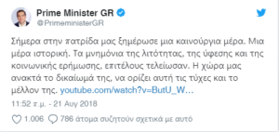

ΠΗΓΗ: skai.gr

Comments

Η υποτέλεια στην κυβέρνηση, η λεηλασία στην εξουσία
Sunday
26/08/2018
02:22 GMT+2
Επιστημονική τεκμηρίωση υπέρ του εθνικού νομίσματος "Στάθης"
0
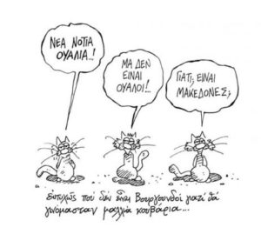

του “Στάθη”, 13 Ιουν. 2018

Το παιδί για τα θελήματα. Των Δυνατών. Αυτό απεδείχθη ότι (ήταν) είναι και θα είναι ο Τσίπρας. Ο άνθρωπος που μπόρεσε να φέρει εις πέρας τόση βρώμικη δουλειά, όσην ουδείς άλλος θα μπορούσε να διεκπεραιώσει.
Τώρα, ελαφρά τη καρδιά και ως άλλος «ελαφρόμυαλος Ουίλσον», ο Τσίπρας πάει να υπογράψει μια συμφωνία που μπορεί να αποδειχθεί το φυτίλι ενός πιθανού διαμελισμού. Επίσης χάρις στις προσπάθειες του Τσίπρα τα Μνημόνια δεν θα χρειάζονται πια αρίθμηση, τέταρτο ή πέμπτο, αλλά θα αποτελούν μέχρι νεωτέρας το Σύνταγμα του Προτεκτοράτου. Ο Κolotumpas οδήγησε την Ελλάδα στην αιχμαλωσία και τον λαό στη δουλεία, πανηγυρίζοντας
και νικώντας. Δεν υπάρχει ευφημισμός, σόφισμα, εξυπνακισμός και ψέμα (με το καντάρι) που να μην επιστρατεύθηκε από τον Τσίπρα, για να εγκαθιδρυθούν στην πολιτική σκηνή της χώρας και
να κατισχύσουν ο παραλογισμός και ο αμοραλισμός.
Οι λέξεις έγιναν μαϊμούδες. Ονόμασε την Τρόικα, θεσμούς, τα αιματοβαμμένα πλεονάσματα, καθαρή έξοδο στις αγορές και πάει λέγοντας (και παραληρώντας) ώς το τέλος που, αφιλοσόφητοι καθώς είναι αυτός και οι Καρανίκες του, δεν βλέπουν ότι πλησιάζει. Θύμα της πονηριάς του ο Τσίπρας
νομίζει ότι γίνεται άτρωτος όσον συνεχίζει να εκμαυλίζει όσους μπορεί με επιδόματα, διορισμούς και ρουσφέτια.
Αυτά που κάνει (ένας ανιστόρητος ο ίδιος) δεν έχουν ιστορικό προηγούμενο. Κάνει ό,τι του λένε οι Δυνατοί, συμψηφίζοντας τα έργα του με τα έργα της Πασοκοδεξιάς και, κυρίως,κατηγορώντας
πάντα τους άλλους για όσα κάνει ο ίδιος.
Τα τρία κακά της μοίρας μας, το χρέος, το όνομα και η έξοδος είναι η Αγία Τριάδα του Τσίπρα για να περιπαίζει τους Έλληνες και να εμπαίζει την αγωνία μας. Με ασυγκράτητη αλαζονεία διαχειρίζεται τους «ετερόκλητους όχλους» και τους προσφέρει λάφυρο στους ναούς του Μολώχ – ο χαρακτηρισμός ανδρείκελο ή μαριονέτα είναι λίγος για έναν τέτοιον εχθρό όσων προσπάθησε ο λαός για να αποφύγει τη μοίρα του είλωτα και του υποθηκευμένου. Ο Τσίπρας διέσπασε,διέσυρε, εξευτέλισε την Αριστερά, την έκαμε χλεύη των νεοφιλελεύθερων – έκαμε την Αριστερά όπως έκαμε και την Ελλάδα
μια αποξηραμένη λίμνη, ένα τοπίο όπου αλωνίζει η σχιζοφρένεια της συγκυβέρνησης με τον Καμμένο – συγκυβέρνηση, σχήμα λόγου. Διότι το όνομα το αποφασίζει ο Ζάεφ (κατά τον Κοτζιά), το χρέος η κυρία Μέρκελ και την έξοδο η αιχμαλωσία! Θα επρόκειτο
για το σχήμα «η βλακεία στην κυβέρνηση, η τρέλα στην εξουσία», αν δεν επρόκειτο για μια στυγνή Γερμανική (και Ενωσιακή) Κομαντατούρ, για μια Δικτατορία των Δυνατών με πρόθυμους εγχώριους σμπίρους να τη διεκπεραιώνουν.
Οι τρεις τελευταίες δουλειές του Τσίπρα ολοκληρώνονται. Οι ρυθμίσεις της κυρίας Μέρκελ για το χρέος είναι φρικιαστικές. Η έξοδος (από τα Μνημόνια) είναι η είσοδος σε μια μακρά, πολύ μακρά περίοδο αιχμαλωσίας και λαφυραγώγησης. Όσο για το όνομα – όλη αυτή η ιστορία προοιωνίζεται Άνω, Κάτω Βαλκάνια, πιθανούς διαμελισμούς, έως και Τουρκική Reconquista.
Η Ελλάδα έχασε πόλεμο εν καιρώ ειρήνης με αποτέλεσμα τα Μνημόνια, ενώ τώρα την προετοιμάζουν να διαβεί τις Σκαιές Πύλες «αφήνοντας πίσω της κάθε ελπίδα». Πολλοί (ή λίγοι) από μας,
άλλοι αφελείς και άλλοι κουρασμένοι, πιστεύουν ότι έχουμε μπει σε ένα Καθαρτήριο, καθώς το περιγράφουν οι «εκσυγχρονιστές», οι νεοφιλελεύθεροι και οι ευρωλιγούρηδες. Ένα Καθαρτήριο που θα μας απαλλάξει απ’ την «κομπλεξική ταυτότητά μας» και αυτόν τον «λαϊκισμό» που παρακινεί τον λαό σε… υπέρμετρες φιλοδοξίες.
Δεν έχουμε μπει σε «Καθαρτήριο», αλλά στην Κόλαση. Που δεν χρειάζεται να σας περιγράψω – τη ζείτε! Και Κόλαση δεν είναι μόνον οι μισθοί, οι συντάξεις, η υπερφορολόγηση, η εθνική αποδόμηση, ο νέος ξενιτεμός, Κόλαση είναι κυρίως η απελπισία.
Και σε αυτό ο Τσίπρας υπήρξε άριστος – σκότωσε την ελπίδα, αδαής, ιδιοτελής και χαχανίζοντας…
email: stathispontiki@gmail.com
ΠΗΓΗ: topontiki.gr
Comments

ΠΟΛΙΤΙΚΗ
ΑΠΟΚΑΛΕΣΕ ΤΟΝ ΟΛΑΝΤ... ΟΛΑΝΤΡΕΟΥ
Ο Τσίπρας βγάζει τώρα γλώσσα και στους Ευρωπαιους
ΠΟΛΙΤΙΚΗ22|05|2012 | 07:49https://www.iefimerida.gr/news/51707/%CE%B1%CF%80%CE%BF%CE%BA%CE%AC%CE%BB%CE%B5%CF%83%CE%B5-%CF%84%CE%BF%CE%BD-%CE%BF%CE%BB%CE%AC%CE%BD%CF%84-%CE%BF%CE%BB%CE%B1%CE%BD%CF%84-%CF%81%CE%AD%CE%BF%CF%85
Αποκάλεσε τον Ολάντ ...Ολαντ-ρέου!
NEWSROOM IEFIMERIDA.GR

Μέτωπο και με τον γάλλο πρόεδρο Φρανσουά Ολάντ άνοιξε χθες από το Παρίσι όπου βρισκόταν ο πρόεδρος του ΣΥΡΙΖΑ Αλέξης Τσίπρας. Στη διάρκεια συνέντευξης εξεπέλυσε δριμύτατη επίθεση με προσβλητικές εκφράσεις κατά του νεοεκλεγέντος προέδρου της Γαλλίας.

Αφορμή για την επίθεση Τσίπρα στάθηκε η άρνηση του κ. Ολάντ να τον δεχτεί στην γαλλική προεδρία. «Σε ότι αφορά τον Γάλλο πρόεδρο θεωρούμε ότι είναι δικαίωμά του να μη δέχεται με βάση το πρωτόκολο να συναντήσει αρχηγούς κομμάτων και να θέλει να συναντά μονάχα αρχηγούς κρατών, είναι απολύτως κατανοητό» είπε και συνέχισε, κάνοντας αρνητικά σχόλια για τον Νικολά Σαρκοζί και δίνοντας «γραμμή» και στους γάλλους ψηφοφόρους:

«Αλλά πρέπει και ο ίδιος να γνωρίζει ότι πολύ σύντομα θα κληθεί να απαντήσει σε κρίσιμα ερωτήματα. Και κυρίως αν όσα έλεγε προεκλογικά ισχύουν μετεκλογικά, διότι αν ο γαλλικός λαός έστειλε τον κ. Σαρκοζί να κάνει διακοπές στο Μαρόκο τον έστειλαν όχι για να αντικατασταθεί από κάποιον που θα εφαρμόζει την ίδια πολιτική, αλλά από κάποιον που θα την αλλάξει αυτή την πολιτική».
Ο κ. Τσίπρας δεν σταμάτησε όμως εκεί. Ενέπλεξε στην ομιλία του το όνομα του Γάλλου προέδρου με αυτό του Ελληνα πρώην πρωθυπουργού Γιώργου Παπανδρέου κάνοντας λογοπαίγνιο και προδιαγράφοντας τι συμβαίνει ότι κάποιος ηγέτης εφαρμόζει το Μνημόνιο:

«Ο Πρόεδρος Ολάντ πρέπει να γνωρίζει ότι δεν μπορεί με ευκολία να αθετήσει τις υποσχέσεις του και να γίνει ένας Ολαντ-ρέου, διότι θα έχει το αποτέλεσμα και την εξέλιξη που είχαμε και στην Ελλάδα». Η τελευταία αυτή φράση προκάλεσε εξαιρετικά αρνητικές εντυπώσεις, όχι μόνο γιατί ο κ. Τσίπρας μίλησε απαξιωτικά για τον Γάλλο Πρόεδρο αλλά γιατί προέβλεψε ότι θα έχει και άσχημο πολιτικό τέλος !

Απο τη φαρέτρα του κ. Τσίπρα δεν έλειψαν και τα βέλη προς την κυρία Μέρκελ λέγοντας ότι η γερμανίδα καγκελάριος πρέπει να συνειδητοποιήσει ότι δεν υπάρχουν ιδιοκτήτες και ενοικιαστές στην ευρωζώνη στην οποία η ίδια είναι ισότιμη εταίρος και επανέλαβε τις θέσεις του: «Το Μνημόνιο δεν μπορεί να τεθεί υπό διαπραγμάτευση γιατί η Κόλαση δεν μπορεί να τεθεί υπό διαπραγμάτευση». Σημειώνεται ότι ούτε η Καγκελαρία δέχτηκε συνάντηση με τον επικεφαλής του ΣΥΡΙΖΑ, ενώ ως αργά χθες το βράδυ από την Κουμουνδούρου έλεγαν ότι το πρόγραμμα του κ. Τσίπρα στο Βερολίνο είναι ακόμη ανοικτό.

Η επίθεση Τσίπρα στον Φρανσουά Ολάντ προκάλεσε και την αντίδραση της ΝΔ, με τον εκπρόσωπο τύπου Γιάννη Μιχελάκη να δηλώνει: «Την ώρα που ο γάλλος πρόεδρος Ολάντ ταυτίζεται στις θέσεις του με αυτά που επιθυμεί και η Ελλάδα, αυτή την ώρα βρήκε ο κ. Τσίπρας να τον προσβάλει, ονομάζοντάς τον Ολαντ-ρέου και μάλιστα μέσα στην πατρίδα του γάλλου προέδρου. Αν δεν είναι επικίνδυνος, είναι εξαιρετικά αφελής»

Πηγή: iefimerida.gr - https://www.iefimerida.gr/news/51707/%CE%B1%CF%80%CE%BF%CE%BA%CE%AC%CE%BB%CE%B5%CF%83%CE%B5-%CF%84%CE%BF%CE%BD-%CE%BF%CE%BB%CE%AC%CE%BD%CF%84-%CE%BF%CE%BB%CE%B1%CE%BD%CF%84-%CF%81%CE%AD%CE%BF%CF%85

Πολιτική

Ο ηγέτης, ο εκδότης και… η γάτα των Ιμαλαΐων

Στην καρδιά του καλοκαιριού του 2014, πίσω από τις ημίκλειστες γρίλιες του παραθύρου ενός κομματικού γραφείου, ένας ανερχόμενος πολιτικός ηγέτης, αρχηγός της αξιωματικής αντιπολίτευσης
Παπαδόπουλος Παύλος
27 Φεβρουαρίου 2016, 20:22 Ενημερώθηκε: 28 Φεβρουαρίου 2016, 05:45https://www.tovima.gr/2016/02/27/politics/o-igetis-o-ekdotis-kai-i-gata-twn-imalaiwn-2/

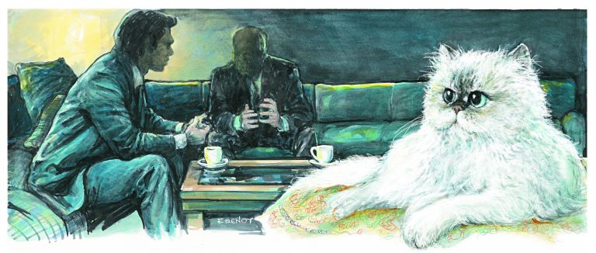
Στην καρδιά του καλοκαιριού του 2014, πίσω από τις ημίκλειστες γρίλιες του παραθύρου ενός κομματικού γραφείου, ένας ανερχόμενος πολιτικός ηγέτης, αρχηγός της αξιωματικής αντιπολίτευσης σε μια χώρα της ευρωζώνης, που είχε μόλις κατορθώσει να κερδίσει τις ευρωεκλογές της 25ης Μαΐου 2014 και ετοιμαζόταν να εισέλθει στην τελική ευθεία για τη δημοκρατική… «κατάληψη» της εξουσίας, συζητούσε προβληματισμένος με έναν από τους εξ απορρήτων συνομιλητές του.
– «Αυτός ο ιστορικός εκδότης ζήτησε πάλι να με συναντήσει. Δέχτηκα, συναντηθήκαμε και μιλήσαμε για όλα».
– «Και τι σας ζήτησε, κύριε πρόεδρε;».
– «Το πιστεύεις ότι δεν μου ζήτησε τίποτα; Αντίθετα, του έδωσα εγώ…».
– «Τι του δώσατε;».
– «Του είπα πως όταν κερδίσουμε την εξουσία θα του χαρίσω τα δάνεια της εκδοτικής επιχείρησής του και επίσης θα δώσω στον ίδιο ολόκληρο το κανάλι στο οποίο συμμετέχει. Αλλά παρ’ όλα αυτά εξακολουθεί να μη με υποστηρίζει, ούτε με τις εφημερίδες ούτε με το κανάλι του. Τι άλλο να κάνω;».
***
Η ειρωνεία της Ιστορίας

Η συνάντηση του εκδότη με τον ανερχόμενο πολιτικό ηγέτη είχε λάβει χώρα λίγες ημέρες νωρίτερα, το μεσημέρι της 4ης Ιουλίου 2014. Η 4η Ιουλίου είναι η Ημέρα της Ανεξαρτησίας των ΗΠΑ. Οι πρεσβείες των ΗΠΑ σε ολόκληρο τον κόσμο διοργανώνουν δεξιώσεις στις οποίες προσκαλούν τους επιφανείς της πολιτικής, της οικονομίας, του Στρατού, της Εκκλησίας, της Δικαιοσύνης και των Τεχνών. Ηταν μια… μικρή ειρωνεία της Ιστορίας το γεγονός ότι η μυστική συνάντηση έγινε στο κέντρο της πρωτεύουσας της χώρας αυτής, σε ένα διαμέρισμα που βρίσκεται πολύ κοντά στην αμερικανική πρεσβεία. Αραγε μπορεί το διαμέρισμα αυτό να είχε ποτέ παγιδευτεί και να παρακολουθούνταν ως… γόνιμη εστία παραγωγής απόρρητων πολιτικών πληροφοριών; Ο εκδότης αναλογίστηκε το ενδεχόμενο, αλλά δεν τον προβλημάτισε. Αλλωστε, όπως διαχρονικά διαβεβαιώνουν πολιτικοί όλων των κυβερνήσεων που έχουν συναντηθεί μαζί του, ο ίδιος δεν ζητεί ποτέ τίποτα. «Δέχομαι αιτήματα, δεν καταθέτω αιτήματα» απαντούσε απότομα σε όποιον τολμούσε να τον ρωτήσει αν έχει κάποιο συγκεκριμένο αίτημα να μεταφέρει στον εκάστοτε πολιτικό που θα συναντούσε.
Το διαμέρισμα της συνάντησης, νεόδμητο, σε πολυκατοικία του 2011, ανήκε σε στενή φίλη του ηγέτη. Του το παραχωρούσε για τις επαφές του με προσωπικότητες της δημόσιας ζωής, κυρίως σημαίνοντες επιχειρηματίες, που δεν έπρεπε να δημοσιοποιηθούν. Δεν ήταν η πρώτη συνάντηση του πολιτικού με τον εκδότη. Ηταν η τέταρτη από την αρχή του 2014. Οι άλλες τρεις που είχαν προηγηθεί είχαν πραγματοποιηθεί επίσης υπό συνθήκες μυστικότητας, σχεδόν με τήρηση κανόνων συνωμοτικότητας, στα βόρεια προάστια της πρωτεύουσας, στο σπίτι ενός προσώπου που χαίρει της απολύτου εμπιστοσύνης και των δύο ανδρών, ενός υψηλόβαθμου κομματικού στελέχους με μακρά θητεία στις εκδόσεις που επιχειρούσε να… στερεώσει αυτόν τον ιδιότυπο «πολιτικό αρραβώνα». Ηταν τρία κρύα απογεύματα, συνήθως μετά τις 6, μεταξύ Φεβρουαρίου και Απριλίου 2014. Τρεις συναντήσεις «για να σπάσει ο πάγος», με καφέ φίλτρου και μπισκότα βουτύρου, που εξαντλήθηκαν σε γενικές και «ανώδυνες» συζητήσεις για την επικαιρότητα, τις απόψεις και τα σχέδια του πολιτικού, ενώ δεν έλειψαν οι συμβουλές και οι… πατρικές νουθεσίες του εκδότη. Στους λίγους που γνώριζαν τις συναντήσεις αυτές, δήλωναν κατόπιν και οι δύο ενθουσιασμένοι. Παρά τη σημαντική διαφορά ηλικίας, είχε διαμορφωθεί από την πρώτη στιγμή ένα κλίμα αποδοχής, άνεσης και αλληλοκατανόησης. «Είχα ακούσει ότι είναι απότομος και αυστηρός, αλλά η συζήτηση μαζί του με εντυπωσίασε» έλεγε ο πολιτικός στους έμπιστους συνομιλητές του. «Δεν είναι καθόλου ακραίος. Είναι ένας έξυπνος και μετριοπαθής πολιτικός» έλεγε ο εκδότης στους στενούς συνεργάτες του.
***
Το παρ’ ολίγον ατύχημα
Η τέταρτη συνάντηση έγινε και αυτή έπειτα από αίτημα του εκδότη. «Θέλω να τον συναντήσω για να συζητήσουμε όσα συμβαίνουν, αλλά αυτή τη φορά θα ήθελα να είμαστε οι δυο μας» ζήτησε ο εκδότης να διαμηνυθεί στον πολιτικό. Ο πολιτικός ασφαλώς δέχθηκε και πρότεινε ως τόπο συνάντησης το φιλικό διαμέρισμα. «Η πολυκατοικία στην οποία βρίσκεται το διαμέρισμα διαθέτει υπόγειο γκαράζ. Το αυτοκίνητο του εκδότη θα κατέβει στο υπόγειο γκαράζ και ο εκδότης θα ανέβει με το ασανσέρ στον όροφο του διαμερίσματος» ήταν η ευγενική παράκληση του πολιτικού. «Ετσι δεν θα αναγκαστεί να παρκάρει στον δρόμο και δεν θα τον δει κανείς». Στη μία το μεσημέρι ακριβώς η θωρακισμένη λιμουζίνα του εκδότη έφθασε στη συμφωνημένη διεύθυνση και οι φρουροί του πολιτικού, ο οποίος βρισκόταν ήδη στο διαμέρισμα, έσπευσαν να ανοίξουν την αυτόματη πόρτα του γκαράζ. Εκείνη τη στιγμή όμως ο επικεφαλής της ασφαλείας του εκδότη που βρισκόταν μέσα στη λιμουζίνα μαζί με τον εκδότη, μόλις είδε την πόρτα του γκαράζ να ανοίγει, διέταξε αμέσως τον οδηγό να σταματήσει. «Δεν είναι ράμπα γκαράζ, είναι ασανσέρ αυτοκινήτων» είπε. «Αυτά τα ασανσέρ αντέχουν αυτοκίνητα μέχρι δύο τόνων. Η λιμουζίνα είναι θωρακισμένη και ζυγίζει πεντέμισι τόνους. Αν μπούμε θα εγκλωβιστούμε στο ασανσέρ». Και έτσι το αυτοκίνητο δεν προχώρησε. Σταμάτησε στην πιλοτή. «Αν μπαίναμε θα παγιδευόμασταν και θα χρειάζονταν δύο μέρες για να μας απεγκλωβίσουν» είπε ο επικεφαλής της ασφαλείας του εκδότη που μόλις είχε αποτρέψει ένα απροσδόκητο και ατυχέστατο περιστατικό, που αν γινόταν θα… έμενε στην Ιστορία.
Η μυστική οδηγία του πολιτικού έπρεπε αναγκαστικά να παραβιαστεί. Αλλωστε ο δρόμος, παρά τη γειτνίασή του με την αμερικανική πρεσβεία και ορισμένα σημαίνοντα δημόσια κτίρια, ήταν σχεδόν άδειος εκείνη την ώρα. Μόνο τρεις εργάτες μαστόρευαν σε ένα κτίσμα λίγα μέτρα διαγώνια απέναντι, αλλά μάλλον δεν είχαν δώσει σημασία (ή έτσι άφηναν να φαίνεται…) στην κινητικότητα και στους λίγους αστυνομικούς με πολιτικά που λίγη ώρα νωρίτερα είχαν συνοδεύσει τον πολιτικό και στέκονταν στον δρόμο με τα ακουστικά τους στα αφτιά. Ο ιστορικός εκδότης, που φορούσε πουκάμισο με λεπτή κόκκινη ρίγα, τιράντες, κόκκινη γραβάτα και μπλε κοστούμι, κατέβηκε, περπάτησε με γρήγορα βήματα προς την γκρίζα μεταλλική είσοδο, την οποία ξεκλείδωσε ένας φρουρός του πολιτικού. Κατευθύνθηκαν στο ασανσέρ και πάτησαν το κουμπί του πρώτου ορόφου. Βγήκαν σε έναν σκοτεινό διάδρομο. Ο φρουρός χτύπησε ένα κουδούνι χωρίς όνομα δίπλα σε μια γκρίζα πόρτα. Ο πολιτικός άνοιξε την πόρτα ο ίδιος. «Καλώς ήλθατε». Ηταν ευδιάθετος, ευγενικός και φιλόξενος, όπως πάντα. Φορούσε λευκό πουκάμισο και μπλε κοστούμι. Δεν ήταν όμως μόνος του στο μικρό αυτό ευήλιο διαμέρισμα με τους φρεσκοβαμμένους γκρίζους και βαθυπράσινους τοίχους, την καλαίσθητη διακόσμηση και τα όμορφα έπιπλα σε απλή σχεδίαση. Μετά την εγκάρδια και ζεστή χειραψία, οδήγησε τον επισκέπτη προς το μικρό σαλόνι. Αλλά ο εκδότης κοντοστάθηκε για λίγο γιατί παρατήρησε μια γάτα. Μια γάτα των Ιμαλαΐων, με μακρύ εντυπωσιακό τρίχωμα, ελαφρώς εύσωμη, με μάτια γαλάζια, αυστηρή και μεγαλοπρεπής. Καθόταν επάνω σε ένα ευμέγεθες μαξιλάρι και παρατηρούσε έντονα τον εκδότη χωρίς να κουνηθεί από τη θέση της. «Ανήκει στη φίλη μου που έχει αυτό το σπίτι» εξήγησε ο πολιτικός χαμογελώντας. «Θέλετε έναν εσπρέσο;» ρώτησε. «Θα τον φτιάξω ο ίδιος γιατί δεν υπάρχει κανένας άλλος στο σπίτι».
Μέσα σε λιγότερο από δύο λεπτά ο πολιτικός και ο εκδότης απολάμβαναν τον καφέ τους στο μικρό και όμορφο καθιστικό, και άρχισαν να μιλούν σχεδόν σαν να ήταν πατέρας και γιος, που είχαν χαθεί για χρόνια και «ανακάλυψαν» τυχαία ο ένας τον άλλον. «Συγχαρητήρια για τη νίκη σου. Θα κερδίσεις σίγουρα και τις εθνικές εκλογές» είπε ο εκδότης. «Ευχαριστώ πολύ. Θα ήταν σημαντικό να έχω την υποστήριξη του πιο ιστορικού συγκροτήματος Τύπου» απάντησε ο πολιτικός. Η συζήτηση πέρασε στα θέματα της επικαιρότητας, η οποία είχε αρχίσει να επιβραδύνεται για να προσαρμοστεί στους θερινούς ρυθμούς της… γνώριμης ακινησίας. Ο πολιτικός ηγέτης ανέλυσε στον εκδότη την άποψή του ότι η κυβέρνηση δεν θα κατόρθωνε να ανακάμψει και ότι πλέον οι ξένοι σύμμαχοι της χώρας, ανάμεσα στους οποίους και οι ΗΠΑ, διάκεινται φιλικά προς το κόμμα του. Η μυστική συνάντηση, η μοναδική στην οποία ήταν απολύτως μόνοι τους, διήρκεσε ακριβώς μία ώρα. Οι δύο άνδρες εγκατέλειψαν το διαμέρισμα σε διαφορετική ώρα, με πρώτο τον εκδότη.
Οσα άκουσε ο «μάρτυρας»

Κοροναϊός : Εφιάλτης χωρίς τέλος για την οικονομία όλων των χωρών
Ο μοναδικός μάρτυρας της συνομιλίας ήταν αυτή η γάτα των Ιμαλαΐων, η οποία μάλιστα μετέδιδε μια αίσθηση «κυριότητος του χώρου». Αυτή μόνο είχε το προνόμιο να ακούσει το αίτημα του πολιτικού προς τον εκδότη για μια… σχέση αποκλειστικότητας, για μια σταθερότερη σχέση επωφελούς αλληλοϋποστήριξης. Στο μυαλό αυτής της σπάνιας γάτας καταγράφηκε με μορφή ανεξιχνίαστου κώδικα ένα εξίσου σπάνιο ιστορικό στιγμιότυπο. Μια γάτα σιωπηλή που έδειχνε αφοσιωμένη σε μια φιλική συζήτηση δύο ανθρώπων περί πολιτικής και ισχύος, μια λευκή γάτα μακρύτριχη που τα έντονα γαλανά μάτια της όπως εξείχαν σχεδόν μέσα από το σκουρόχρωμο τρίχωμα του προσώπου της, την έκαναν να μοιάζει αυστηρή και αινιγματική. Οπως αινιγματικές θα αποδεικνύονταν πολλές από τις πτυχές και τις ανατροπές της Ιστορίας αυτής της πολύπαθης χώρας που έμελλε να ακολουθήσουν…
Τι απαντά το Μαξίμου
Το Μέγαρο μαξίμου εξέδωσε ανακοίνωση το βράδυ του Σαββάτου στην οποία κάνει το άσπρο μαύρο. Η ανακοίνωση έχει ως εξής:
«Η δικαιοσύνη θα ενεργήσει απερίσπαστη και τα τηλεοπτικά ΜΜΕ θα αδειοδοτηθούν νόμιμα»
Το Κεντρικό δημοσίευμα της εφημερίδας ΤΟ ΒΗΜΑ είναι άκρως αποκαλυπτικό.
Φανερώνει ότι ο εκδότης Στ. Ψυχάρης ζητούσε επίμονα από τον Πρόεδρο του ΣΥΡΙΖΑ πολύ πριν τις εκλογές του Γενάρη του 2015,τη διαγραφή των δανείων του καθώς και πολιτική διαμεσολάβηση για την απόκτηση της συνολικής ιδιοκτησίας του MEGA.
Όπως άπαντες αντιλαμβάνονται κανένα από τα δυο αιτήματα δεν έγινε δεκτό.
Ο Πρωθυπουργός δεσμεύτηκε στον Ελληνικό λαό να μη χαριστεί σε κανέναν και δεν χαρίζεται σε κανέναν.
Η δικαιοσύνη ενεργεί απερίσπαστη και τα Τηλεοπτικά Μέσα θα αδειοδοτηθούν για πρώτη φορά με ανοιχτό και αδιάβλητο διεθνή διαγωνισμό.
Τι ανακοινώνει το «Βήμα της Κυριακής»
Η απάντηση του «Βήματος της Κυριακής» στην ανακοίνωση του Γραφείου Τύπου της Γενικής Γραμματείας Πρωθυπουργού
«Δεν προκαλεί έκπληξη ότι το Μέγαρο Μαξίμου επιχειρεί να κάνει το «άσπρο – μαύρο». Είναι η συνήθης πρακτική που εσχάτως ακολουθείται. Καλούμε τους ιθύνοντες του Γραφείου Πρωθυπουργού να ξαναδιαβάσουν το αποκαλυπτικό ρεπορτάζ για να κατανοήσουν, να συνειδητοποιήσουν (και να θυμηθούν…) ποιος προσέφερε, πότε και τι, ποιος ζητούσε πολιτική υποστήριξη με κάθε ευκαιρία χωρίς τίποτα και ποτέ να του έχει ζητηθεί. Πέραν τούτων, το Μέγαρο Μαξίμου λησμονεί το νόμο της δημοσιογραφίας περί χρυσών εφεδρειών. Θα έχουν την ευκαιρία να τον πληροφορηθούν».

ΕΝΤΥΠΗ ΕΚΔΟΣΗ

31/10/2013@7:40

Τί δουλειά έχει στο Τέξας ο Τσίπρας;
Στο Τέξας των ΗΠΑ θα βρεθεί την προσεχή Δευτέρα ο πρόεδρος του ΣΥΡΙΖΑ, Αλέξης Τσίπρας. http://www.matrix24.gr/2013/10/%CF%84%CE%AF-%CE%B4%CE%BF%CF%85%CE%BB%CE%B5%CE%B9%CE%AC-%CE%AD%CF%87%CE%B5%CE%B9-%CF%83%CF%84%CE%BF-%CF%84%CE%AD%CE%BE%CE%B1%CF%82-%CE%BF-%CF%84%CF%83%CE%AF%CF%80%CF%81%CE%B1%CF%82/
Ο αρχηγός της αξιωματικής αντιπολίτευσης θα πραγματοποιήσει ένα ταξίδι-αστραπή στο Όστιν, ώστε να μιλήσει σε συνέδριο για το μέλλον της Ευρωζώνης. Το συνέδριο, στο οποίο ο Αλέξης Τσίπρας και επιφανείς οικονομολόγοι θα επιχειρήσουν να απαντήσουν στο ερώτημα αν... σώζεται η Ευρωζώνη, διοργανώνεται από το Πανεπιστήμιο του Τέξας και, συγκεκριμένα, από την έδρα στην οποία διδάσκει ο γιος του Τζον Κένεθ Γκαλμπρέιθ, Τζέιμς. Γκαλμπρέιθ και Τσίπρας είχαν γνωριστεί στην Αθήνα σε συνέδριο που είχε συνδιοργανώσει το Ινστιτούτο Levy με το ΙΝΕΡΠΟΣΤ του Γεράσιμου Αρσένη και την «Κοινωνική Συμφωνία» της Λούκας Κατσέλη. Στο ίδιο συνέδριο θα συμμετάσχουν ο Γιάννης Βαρουφάκης, ο πρώην σύμβουλος του Γιώργου Παπανδρέου, καθηγητής του Χάρβαρντ Ρίτσαρντ Πάρκερ, αλλά και ο Γιώργος Σταθάκης, που θα βρίσκεται στο πλευρό του Αλέξη Τσίπρα.

Η ομιλία Τσίπρα στο Τέξας για το ευρώ, τις ευρωεκλογές και το «game on»
http://www.youtube.com/watch?v=bGRRB8m3QwY
TANEA Team4 Νοεμβρίου 2013 | 23:17https://www.tanea.gr/2013/11/04/politics/i-omilia-tsipra-sto-teksas-gia-to-eyrw-tis-eyrwekloges-kai-to-game-on/
«Ηευρωζώνη μπορεί να ήταν λάθος. Ωστόσο η Ελλάδα δεν θα πρέπει και δεν θα το κάνει, δε θα εξέλθει εθελοντικά από την ευρωζώνη». Τη δήλωση αυτή έκανε ο αρχηγός της Αξιωματικής Αντιπολίτευσης και πρόεδρος του ΣΥΡΙΖΑ Αλέξης Τσίπρας στα πλαίσια ομιλίας του στο Πανεπιστήμιο του Οστιν, στο Τέξας.
«Οι Συνθήκες και οι Χάρτες της ευρωζώνης είναι εσφαλμένες. Και πρέπει να αλλάξουν θεμελιωδώς. Σήμερα όμως, η Ευρωζώνη υπάρχει. Έχουμε μια οικονομική ένωση και ένα κοινό νόμισμα. Και οι άμεσες εναλλακτικές είναι χειρότερες. Μια έξοδος δεν θα ωφελήσει κανέναν. Αντίθετα, θα πυροδοτήσει σοβαρά νέα προβλήματα - διαχείριση ενός ασταθούς νέου νομίσματος, φαινόμενα bank run, πληθωρισμός, φυγή κεφαλαίων και ανθρώπων» συμπλήρωσε ο κ. Τσίπρας.
Ποιο είναι το ελπιδοφόρο φάρμακο που παραγγέλθηκε από την Ιαπωνία
«Αν μία χώρα φύγει, οι αγορές και οι κερδοσκόποι θα αρχίσουν να ρωτούν ποιος είναι ο επόμενος; Θα λένε ο ένας στον άλλο, όπως λέτε εδώ στο Τέξας, game on» τόνισε ο πρόεδρος του ΣΥΡΙΖΑ.
Ο κ. Τσίπρας αναφέρθηκε και στην απόφαση της Επιτροπής Οικονομικών του Ευρωπαϊκού Κοινοβουλίου να διερευνήσει τις ενέργειες της τρόικας στις χώρες της κρίσης.
«Αναμένουμε τη συγκρότηση μιας Εξεταστικής Επιτροπής ή Υποεπιτροπής με ισχυρή και διευρυμένη πολιτική εντολή, καθώς και δυνατότητα κλήσης όλων των εμπλεκομένων μερών, περιλαμβανομένων τέως και νυν Πρωθυπουργών και υπουργών Οικονομικών στις χώρες της κρίσης, κεντρικών τραπεζιτών, εταιρειών παροχής συμβουλευτικών υπηρεσιών και στελεχών της Ευρωπαϊκής Επιτροπής».
«Εάν κάποιος όπως αναφέρει πρέπει να αναλάβει την ευθύνη, Γιατί θα πρέπει να συνεχιστεί η εφαρμογή του προγράμματος; Οι ευρωπαίοι πολίτες εν όψει των Ευρωεκλογών θα απαιτήσουν και θα πρέπει να έχουν καθαρές απαντήσεις στα παραπάνω ερωτήματα» συμπλήρωσε ο αρχηγός της Αξιωματικής Αντιπολίτευσης.
Ακούστε αποσπάσματα της ομιλίας του Αλέξη Τσίπρα (1)
Ακούστε αποσπάσματα της ομιλίας του Αλέξη Τσίπρα (2)
Ακούστε αποσπάσματα της ομιλίας του Αλέξη Τσίπρα (3)
Ακούστε αποσπάσματα της ομιλίας του Αλέξη Τσίπρα (4)
Ακούστε αποσπάσματα της ομιλίας του Αλέξη Τσίπρα (5)
Ακούστε αποσπάσματα της ομιλίας του Αλέξη Τσίπρα (6)

Οταν η Αμερική «αγάπησε» τον Τσίπρα
Το τέλος του «Ψυχρού Πολέμου», τα αφιερώματα και η στάση των αμερικανικών πολιτικών και οικονομικών κέντρων που σταμάτησαν να βλέπουν τον «μπαμπούλα».

ΓΡΑΦΕΙ: THETOC TEAMNEWS 29 ΣΕΠ. 14 (07:26) https://www.thetoc.gr/politiki/article/otan-i-ameriki-agapise-ton-tsipra

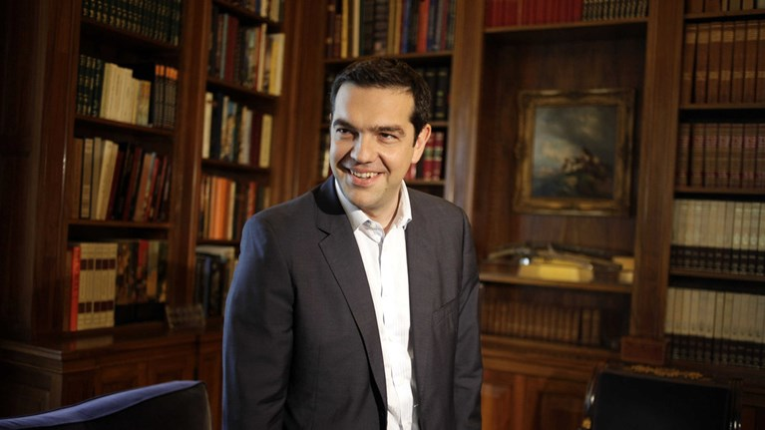
Πυκνός πολιτικός χρόνος έχει μεσολαβήσει από την περίφημη εκείνη ομιλία του Αλέξη Τσίπρα, στο Οστιν του Τέξας, τον περασμένο Νοέμβριο, τότε δηλαδή που ο πρόεδρος του ΣΥΡΙΖΑ σοκάριζε πιθανώς κάποιους από τους συντρόφους του όταν αποφαινόταν, «η Ελλάδα δεν θα πρέπει και δεν θα το κάνει, δεν θα εξέλθει εθελοντικά από την ευρωζώνη».
Από τότε, αμερικανικά πολιτικά και οικονομικά κέντρα παρατηρούν ακόμη πιο στενά όσα λέει και πιστεύει ο, κατά τις δημοσκοπήσεις και δημοσιεύματα του ξένου Τύπου, επόμενος πρωθυπουργός της Ελλάδας. Και η αποσαφήνιση κάποιων ακραίων, στα αυτιά της αμερικανικής πλευράς, θέσεων συνέβαλε φυσικά στο να μη θεωρείται πλέον ο ΣΥΡΙΖΑ ως ο «μπαμπούλας» του σύγχρονου κόσμου.
Συμβολή όμως είχαν και κάποιοι κύκλοι, lobbies και ερευνητικά ινστιτούτα που έπαιξαν το ρόλο του ενδιαμέσου. Οπως για παράδειγμα, το νεοϋορκέζικο Levy Institute και ο πρόεδρός του ομογενής Δημήτρης Παπαδημητρίου, οι οποίοι την περίοδο αυτή συνεργάζονται με το ΙΝΕ/ΓΣΕΕ για την εφαρμογή προγράμματος έκτακτης ανάγκης, που στόχο έχει τη δημιουργία νέων θέσεων απασχόλησης στον τομέα της κοινωνικής οικονομίας και έναν «εργοδότη έσχατης καταφυγής».

Τα αφιερώματα σε Γλέζο -Δούρου
Η αλλαγή κλίματος αποτυπώνεται και στον αμερικανικό Τύπο, με πιο χαρακτηριστικό, ηχηρό, παράδειγμα, το αφιέρωμα στον Μανώλη Γλέζο από τους New York Times στις αρχές Σεπτεμβρίου. Σε αυτήν την «προσωπικότητα –σύμβολο», όπως έγραψε η εφημερίδα, με ρόλο στις πιο κρίσιμες στιγμές της σύγχρονης ελληνικής ιστορίας. Εναν αριστερό, που υπερβαίνει τα ιδεολογικά σύνορα, ένα σύμβολο αντίστασης.
Ενώ μόλις πριν δυο ημέρες στη στήλη «σαββατιάτικο προφίλ» φιλοξενούμενη της μεγάλης αμερικανικής εφημερίδας ήταν η Ρένα Δούρου, η οποία -σύμφωνα με το εν λόγω δημοσίευμα- με αμερικανικού τύπου προεκλογική καμπάνια πέτυχε τη μεγαλύτερη ως τώρα νίκη για το κόμμα της, τον ΣΥΡΙΖΑ.

Ο ΣΥΡΙΖΑ κατακτά (;) το ΔΝΤ
Τα πιο ουσιώδη έπονται όμως: ο Γιώργος Σταθάκης -για τις απόψεις του οποίου έχει εδώ και καιρό έντονο ενδιαφέρον ο αμερικανικός παράγων- έχει προσκληθεί να συμμετάσχει στην τριήμερη (10 -12 Οκτωβρίου) ετήσια συνάντηση Διεθνούς Νομισματικού Ταμείου και Παγκόσμιας Τράπεζας.
Μια πρόσκληση μάλλον ασυνήθιστη, στο βαθμό που εκεί προσκαλούνται μόνο οικονομολόγοι, εκπρόσωποι κυβερνήσεων και τραπεζών, και όχι εκπρόσωποι κομμάτων της αντιπολίτευσης. Ο Γ. Σταθάκης, βέβαια, είναι και καθηγητής Οικονομικών.

Ο «Ψυχρός Πόλεμος» τελείωσε
Συνεπώς: Πολλά έχουν αλλάξει στις σχέσεις ΗΠΑ και ελληνικής αριστεράς. Και τούτο φάνεται ολοκάθαρα, όταν θυμηθεί κανείς το δημοσίευμα των New York Times, στις 17 Μαιου 2012, 10 δηλαδή ημέρες μετά την πρώτη εκλογική αναμέτρηση και ένα μήνα πριν από τη δεύτερη, άρα με προφανές ενδιαφέρον για το αποτέλεσμα της δεύτερης κάλπης.
Τότε οι NYT αναγόρευαν τον Αλέξη Τσίπρα σε «επικίνδυνο, χαρισματικό δημαγωγό», διάδοχο του Νίκου Ζαχαριάδη, που έχει (ο Α. Τσίπρας) ως όραμα «μια Ελλάδα απομονωμένη από την υπόλοιπη Ευρώπη και με ένα επίπεδο φτώχειας, που οι πολίτες της χώρας δεν έχουν δει εδώ και μισό αιώνα». Αναφορά που εκτιμάται πως δεν θα την ξαναδούμε.
Συμπέρασμα; Η εποχή του «Ψυχρού Πολέμου» έχει παρέλθει...

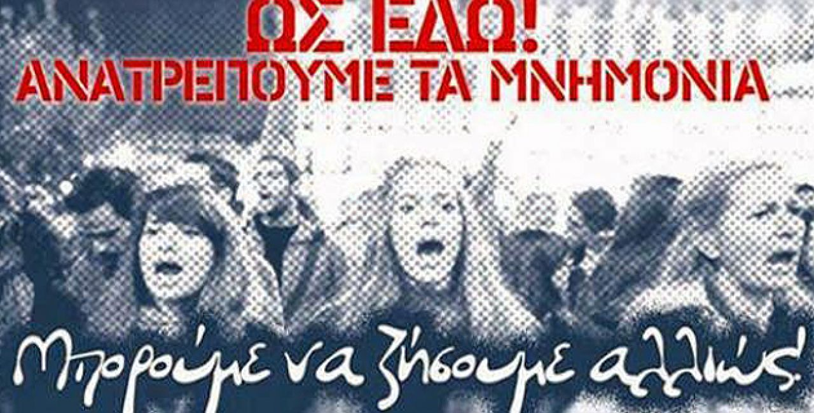
ΠΟΛΙΤΙΚΗ
18.05.2015 | 13:00

10 φορές που ο ΣΥΡΙΖΑ είπε ότι «θα σκίσει το μνημόνιο»
...ως «σχήμα λόγου»
Κατερίνα Παναγοπούλου

Η προσφιλής συνήθεια κομμάτων και πολιτικών της αντιπολίτευσης να δίνουν υποσχέσεις που γνωρίζουν ότι δεν πρόκειται ή δεν μπορούν να υλοποιήσουν έχει γίνει αναπόσπαστο κομμάτι του πολιτικού παιχνιδιού. Τι συμβαίνει όμως, όταν ένα κόμμα έχει βασίσει όλο το προεκλογικό του οικοδόμημα σε κάτι που 4 μόλις μήνες μετά τις εκλογές αποποιείται;
Το πρώτο μετεκλογικό δίμηνο το έργο που ανέβηκε από την νέα κυβέρνηση ήταν τα «βαφτίσια». Αφού γρήγορα το μνημόνιο ονομάστηκε πρόγραμμα-γέφυρα και η «Τρόικα» που απαρτιζόταν από το ΔΝΤ, την ΕΚΤ και την ΕΕ μετονομάστηκε σε «Θεσμούς», που φυσικά όχι μόνο εξακολούθησε και με το νέο της όνομα να απαρτίζεται από το ΔΝΤ, την ΕΚΤ και την ΕΕ αλλά και από τα ίδια πρόσωπα. Πριν ακόμα συμπληρωθεί το πρώτο εξάμηνο, άρχισαν να καταργούνται τα προσχήματα και οι βουλευτές της κυβέρνησης το λένε ευθέως: Πρώτος, ο αντιπρόεδρος της Βουλής και βουλευτής του ΣΥΡΙΖΑ Γιάννης Μπαλάφας: «Δεν είπαμε ποτέ στα προγράμματά μας ότι θα σκίσουμε τα Μνημόνια ή ότι θα τα καταργήσουμε με ένα νόμο».
Μία απλή αναζήτηση σε παλαιότερα δελτία ειδήσεων, άρθρα, ομιλίες και εμφανίσεις βουλευτών, στελεχών του ΣΥΡΙΖΑ αλλά και του ίδιου του αρχηγού του, μπορεί εύκολα να αποδείξει του λόγου... το ψευδές. Αλλά εδώ έχουμε να κάνουμε με κάτι πιο σοβαρό. Με τη διαγραφή ενός ολόκληρου οικοδομήματος. Πέντε χρόνια το αντιπολιτευτικό αφήγημα ήταν μονοθεματικό: «οι προδότες που κάνουν συμφωνίες και οι ασυμβίβαστοι που θα σκίσουν το βράδυ των εκλογών τα μνημόνια». Διαγράφοντας μεμιάς όλη αυτή τη ρητορική, ο κ. Μπαλάφας είπε στο Βήμα fm: «Δεν είπαμε ποτέ στα προγράμματά μας ότι θα σκίσουμε τα Μνημόνια ή ότι θα τα καταργήσουμε με ένα νόμο. Εμείς, από την πρώτη στιγμή, στα προεκλογικά μας προγράμματα, στις προγραμματικές μας δηλώσεις, δεν είπαμε ποτέ τέτοια πράγματα. Το να μου λέει κάποιος “το είπατε το 2008, 2009, 2010”, δεν έχει έννοια. Το “σκίσιμο των μνημονίων” δεν υπάρχει πουθενά».
Πουθενά εκτός από:

ΣΧΕΤΙΚΑ
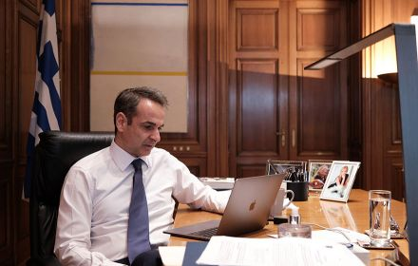
Το πρώτο υπουργικό συμβούλιο με τηλεδιάσκεψη
Το πρώτο υπουργικό συμβούλιο με τηλεδιάσκεψη
Αλέξης Τσίπρας 11 Νοεμβρίου 2012: Η μόνη ρεαλιστική και σωτήρια εναλλακτική πρόταση είναι η κατάργηση με έναν νόμο και σε ένα άρθρο όλων των μέτρων λιτότητας
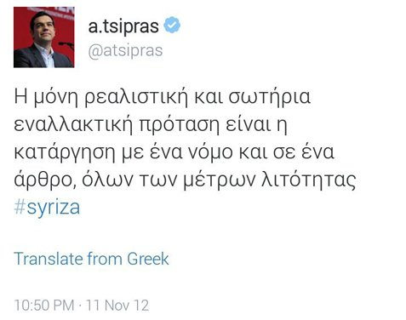
Δημήτρης Στρατούλης 16 Οκτωβρίου 2013 στο MEGA: «Θα σκίσουμε το μνημόνιο στην αυλή της Βουλής των Ελλήνων»

ΣΧΕΤΙΚΑ
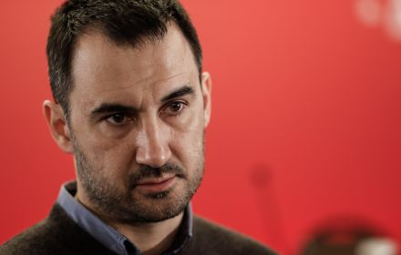
ΣΥΡΙΖΑ: Αντί να ζητούν εθελοντές, να προσλάβουν γιατρούς
ΣΥΡΙΖΑ: Αντί να ζητούν εθελοντές, να προσλάβουν γιατρούς
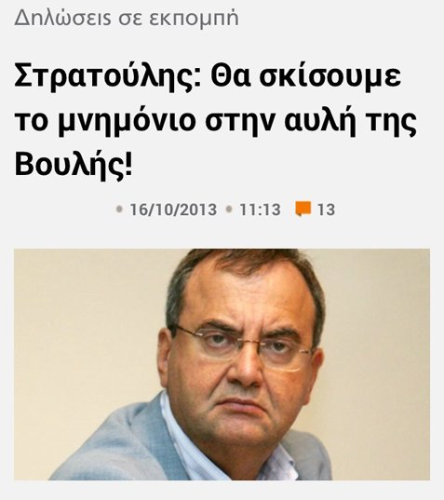
Αλέξης Τσίπρας 15 Οκτωβρίου 2013 στο STAR: «Δε θα υπάρχει μνημόνιο από το βράδυ των εκλογών»
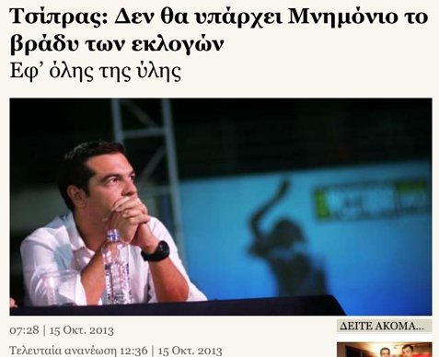
Παναγιώτης Λαφαζάνης 20 Οκτωβρίου 2014 στο MEGA: «Ο ΣΥΡΙΖΑ θα καταργήσει το μνημόνιο σε μια νύχτα χωρίς καμία συζήτηση ή διαπραγμάτευση με τους δανειστές»
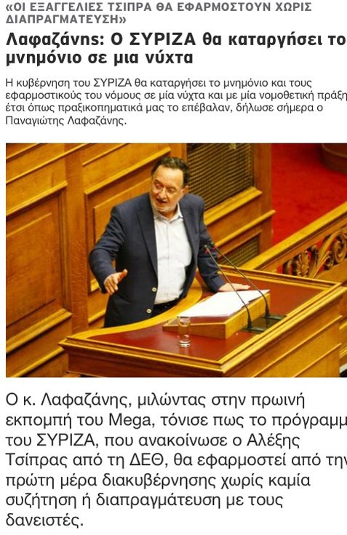
Αλέξης Τσίπρας 11 Μαΐου 2014 στο Έθνος της Κυριακής: «Θα σκίσουμε τα μνημόνια μέρα μεσημέρι» και «Το μνημόνιο τελειώνει την πρώτη μέρα της κυβέρνησης της Αριστεράς»
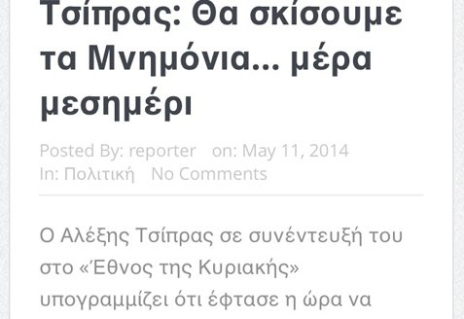
Αλέξης Τσίπρας Νοέμβριος 2012 στη Βουλή απευθυνόμενος στην κυβέρνηση: «Η μόνη εναλλακτική πρόταση είναι η κατάργηση με ένα νόμο και σε ένα άρθρο όσων ψηφίσατε προχθές»
Αλέξης Τσίπρας 13 Σεπτεμβρίου 2014 στη ΔΕΘ: «Θα σκίσω το μνημόνιο μόλις εκλεγώ»
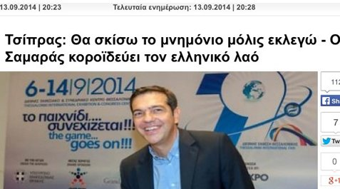
Τη σκυτάλη πήρε η κ. Ζωή Κωνσταντοπούλου, η οποία είπε την Κυριακή στον ΣΚΑΪ ότι η κατάργηση με ένα νόμο κι ένα άρθρο του μνημονίου, που επαναλάμβανε προεκλογικά ο ΣΥΡΙΖΑ, ήταν «σχήμα λόγου» και πως «έχει εξηγηθεί ότι χιλιάδες διατάξεις δεν καταργούνται με ένα νόμο». Για ένα σχήμα λόγου, λοιπόν, οργανώθηκε όλη αυτή η πολεμική και οι μισοί Έλληνες πολιτικοί κατηγορήθηκαν ως προδότες;
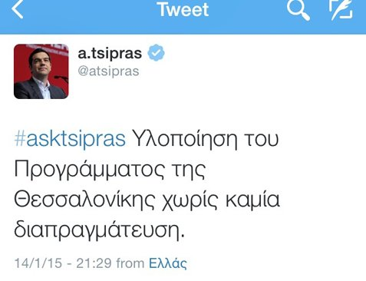
Ίσως πιο προφητικός να ήταν ο ευρωβουλευτής κ. Δημήτρης Παπαδημούλης ο οποίος είχε πει μόλις 4 μήνες πριν τις εκλογές στις 15 Σεπτεμβρίου 2014:«Ετοιμάζεται νέο δάνειο για να καλύψει το χρηματοδοτικό κενό μέχρι το 2016, και φυσικά νέο μνημόνιο, που απλά θα “βαφτιστεί” αλλιώς».
Ή όταν έγραφε στο twitter: «Η επόμενη συνάντηση με την τρόικα θα γίνει στο Παρίσι. Αλλαγή πολιτικής χρειάζεται, όχι του σημείου των ραντεβού». Μάλλον τότε δε φανταζόταν ότι η νέα κυβέρνηση θα έβλεπε τα εκπροσώπους των δανειστών σε δωμάτια του Hilton.
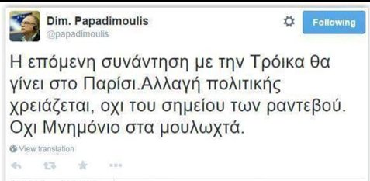
Και τελικά:
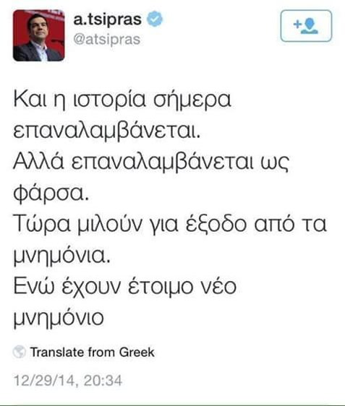
Πράγματι η ιστορία επαναλαμβάνεται ως φάρσα. Αλλά πια δεν προκαλεί γέλιο.
Δείτε τη gallery
- Facebook
- Twitter
- E-mail

ΔΕΙΤΕ ΕΠΙΣΗΣ
Σε πήλινα πόδια στηρίζεται ο νέος δικομματισμός
Saturday
20/07/2019
13:37 GMT+2
Επιστημονική τεκμηρίωση υπέρ του εθνικού νομίσματος Αποστ. Αποστολόπουλος
0
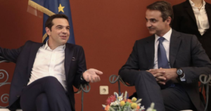
Σχόλιο GMR : Κύριε Αποστολόπουλε,
Ο λαός δεν κάνει κωλοτούμπες.
Ο λαός ΕΚΒΙΑΖΕΤΑΙ μην τυχόν και αποκτήσει αυτοδυναμία ο ένας ΑΠΟΚΤΗΝΩΜΕΝΟΣ ΠΟΛΙΤΙΚΟΣ (ο Κυριακούλης, ο οποίος λίγες μέρες πριν τις εκλογές διακήρυττε πως θα κάνει περικοπές στην ΥΓΕΙΑ) και ΕΞΑΝΑΓΚΑΖΕΤΑΙ προς τούτο, να ψηφίσει τον ΑΛΛΟΝ ΑΠΟΚΤΗΝΩΜΕΝΟ (και ένοχο εσχάτης προδοσίας με εξωτερική συμπεριφορά τσογλανιού) ΠΟΛΙΤΙΚΟ.
Παρακαλούμε όλους τους δημοσιολογούντες Αντιμνημονιακούς, να ΣΚΕΦΘΟΥΝ τα περί ΕΚΒΙΑΣΗΣ σε συνάρτηση μετά των περί ΔΟΛΙΑΣ ΠΑΡΑΠΛΑΝΗΣΗΣ του ΠΟΙΝΙΚΟΥ ΚΩΔΙΚΑ(*) και να ΣΥΣΠΕΙΡΩΘΟΥΝ σε ΑΠΕΛΕΥΘΕΡΩΤΙΚΗ ΑΝΤΙΣΤΑΣΗ, αντί να κατηγορούν (ιδιαίτερο “προνόμιο” των πολιτευομένων) ΤΟΝ ΛΑΟ που και επέδειξε αντίσταση (2011-2013) και προδόθηκε ΟΙΚΤΡΑ από ΟΛΟΥΣ τους αγαπητικούς του “τι κι αν είναι Κατοχικός” Αντιπροσωπευτικού Κοινοβουλευτισμού.
Το πως μπορεί να γίνει αυτή η συσπείρωση, ενδεικτικά αλλά και με την απαραίτητη τεκμηρίωση, ΕΔΩ .
(*) Πλήρης λίστα των ποινικών αδικημάτων με σειρά εξέλιξης:
1) Προπαρασκευαστική πράξη όλων των ΠΟΛΙΤΙΚΩΝ εγκλημάτων= άρθρο 86Σ αντιμετωπιζόμενο όμως ως ΕΔΩ!
2) Δόλια παραπλάνηση,
3) Παραποίηση στοιχείων (βλέπε ΕΛΣΤΑΤ)
4) Εκβιασμούς,
5) Εξαγορές,
6) Αντίποινα- καταστολή (& ΔΗΜΟΨΗΦΙΣΜΑ 5/7/2015),
7) ΣΦΕΤΕΡΙΣΜΟ ΤΗΣ ΛΑΪΚΗΣ ΚΥΡΙΑΡΧΙΑΣ (ΜΕ ΒΟΗΘΕΙΑ ΑΠΟ ΠΟΛΙΤΙΚΟΔΙΚΑΣΤΙΚΗ ΔΙΑΠΛΟΚΗ ΕΔΩ Ν. ΣΑΚΕΛΛΑΡΙΟΥ),
8) ΕΣΧΑΤΗ ΠΡΟΔΟΣΙΑ.

Απόστ. Αποστολόπουλος, 20 Ιουλίου 2019

Το απροσδόκητο ποσοστό, σχεδόν 32%, του ΣΥΡΙΖΑ στις εκλογές έκανε πολλούς να πουν ότι ο δικομματισμός νεκραναστήθηκε. Η έκπληξη ήταν δικαιολογημένη, επειδή μόλις πριν από ένα μήνα, στις ευρωεκλογές, ο ΣΥΡΙΖΑ είχε προσγειωθεί ανώμαλα σε ένα απογοητευτικό 23% και οι προβλέψεις για τις εθνικές εκλογές δεν ήταν αισιόδοξες. Το αποτέλεσμα κλόνισε τουλάχιστον τους πιο λογικούς.
Δηλαδή, σκέφτηκαν, ο λαός ξέχασε στις ευρωεκλογές αλλά ξαναθυμήθηκε στις εθνικές εκλογές ότι «δεν ξεχνά τι σημαίνει Δεξιά» και έτσι παράτησε τη Μακεδονία και τις “Πρέσπες”, λησμόνησε την κωλοτούμπα στο δημοψήφισμα, αδιαφόρησε για τις συντάξεις και, κατά κυριολεξία, έγλειψε εκεί που μόλις είχε φτύσει. Κωλοτούμπες, σύμφωνα με αυτό το σκεπτικό, δεν κάνει μόνο ο Τσίπρας εναντίον του λαού, αλλά και ο λαός απαρνιέται τον εαυτό του, ψηφίζοντας όσα ο ίδιος είχε καταψηφίσει μόλις πριν ένα μήνα. Είναι εντελώς παράλογο, αλλά όποιος έχει άλλη εξήγηση, κάποιον “από μηχανής θεό” (θεωρίες συνωμοσίας επί το σύγχρονο) ας μιλήσει.
Η αλυσίδα της εξάρτησης “κόμμα-ψήφος-συμφέρον”, παγιωμένη επί ΠΑΣΟΚ και ενισχυμένη επί ΣΥΡΙΖΑ, με τον προφανή καιροσκοπισμό της, έπαιξε ασφαλώς το ρόλο της. Οι ιδεοληψίες του αρχικού μικρού ΣΥΡΙΖΑ συνδυάστηκαν αρμονικά με τον ρεαλισμό (ή τον κυνισμό) των “προσφύγων” από το διαλυμένο ΠΑΣΟΚ. Εμπεδώθηκε ένας “πατριωτισμός της εξουσίας”, όπου η διατήρηση της “καρέκλας” είναι εθισμός, προϋπόθεση πίστης, εφαλτήριο προσωπικής ανέλιξης.
(more…)
Comments
ΔΗΛΩΣΗ ΣΤΗ ΔΕΘ
Η απίστευτη δήλωση Τσίπρα για τους συνταξιούχους άνω των 70 που θα πεθάνουν -Τα σχόλια στο Τwitterhttps://www.iefimerida.gr/news/442769/i-apisteyti-dilosi-tsipra-gia-toys-syntaxioyhoys-ano-ton-70-poy-tha-pethanoyn-ta-sholia
ΕΛΛΑΔΑ10|09|2018 | 11:33
NEWSROOM IEFIMERIDA.GR

Πολλές αντιδράσεις και πικρά σχόλια προκάλεσε η δήλωση του Αλέξη Τσίπρα στη ΔΕΘ ότι το πρόβλημα με την προσωπική διαφορά των παλαιών συνταξιούχων θα λυθεί με... φυσικό τρόπο, δηλαδή με θάνατο.

Θέλοντας να επιχειρηματολογήσει ότι η περικοπή των συντάξεων δεν είναι μέτρο αναπτυξιακό και διαρθρωτικό, ο πρωθυπουργός σχολίασε ότι το μέτρο αφορά μια συγκεκριμένη μερίδα συνταξιούχων, άνω των 70 ετών, συνεπώς θα σβήσει με το πέρασμα του χρόνου.
Η εκτίμηση του Αλέξη Τσίπρα για τη σταδιακή αποχώρηση (από τη ζωή) των συνταξιούχων που έχουν ακόμα δικαίωμα στην προσωπική διαφορά προκάλεσε πλήθος αντιδράσεων στα κοινωνικά δίκτυα.
Είπε χαρακτηριστικά ο Αλέξης Τσίπρας στην ερώτηση δημοσιογράφου του ΑΝΤ1 για το τι θα γίνει με τις συντάξεις:
«Αλλά το συγκεκριμένο μέτρο θα εξηγήσουμε στην Κομισιόν ότι είναι ένα μέτρο αντιαναπτυξιακό και μη διαρθρωτικό. Διότι αφορά στην προσωπική διαφορά και αφορά κάποια συγκεκριμένη μερίδα συνταξιούχων, οι οποίοι σήμερα είναι πάνω από 70 ετών οι περισσότεροι. Άρα η όποια περικοπή δαπανών δεν θα είναι μια μόνιμη περικοπή. Θα σβήσει με το πέρασμα του χρόνου. Δεν θα έχει καμία επίπτωση στη βιωσιμότητα του ασφαλιστικού συστήματος».
Οι αντιδράσεις στο Τwitter για τη δήλωση του πρωθυπουργού:

Πηγή: iefimerida.gr - https://www.iefimerida.gr/news/442769/i-apisteyti-dilosi-tsipra-gia-toys-syntaxioyhoys-ano-ton-70-poy-tha-pethanoyn-ta-sholia

Η δήλωση Τσίπρα για έλεγχο των «αρμών της εξουσίας» προκαλεί οργή στον πολιτικό κόσμο
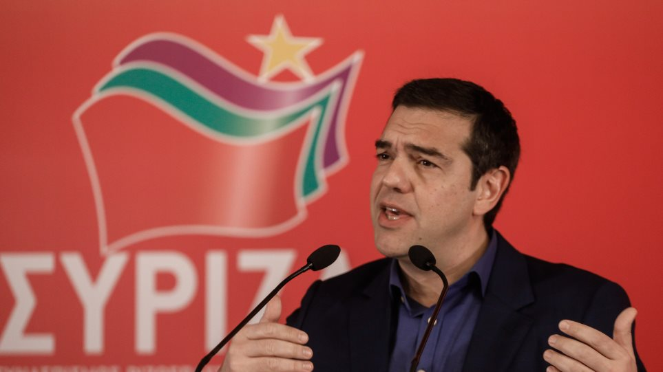
16/02/2020, 14:56 76

Thema Insights

Το protothema.gr ξανά case study για τη Google - Μαζί με μεγαθήρια όπως New York Times και Washington Post!
17/05/2019, 20:16https://www.protothema.gr/politics/article/975525/i-dilosi-tsipra-gia-elegho-ton-armon-tis-exousias-prokalei-orgi-ston-politiko-kosmo/

Αυτό που περιέγραψε ο κ. Τσίπρας είναι χούντα, σχολίασε σε σημερινή του συνέντευξη ο Άδωνις Γεωργιάδης - «Ολοκληρωτικές αντιλήψεις» και απόπνοια «ακροδεξιών πρακτικών», καταλογίζει το Κίνημα Αλλαγής στον πρόεδρο του ΣΥΡΙΖΑ
Έντονες αντιδράσεις έχει προκαλέσει στον πολιτικό κόσμο της χώρας μια φράση που χρησιμοποίησε ο Αλέξης Τσίπρας εχθές στην Κεντρική Επιτροπή του ΣΥΡΙΖΑ σχολιάζοντας το κείμενο απολογισμού του κόμματός του. Στην ομιλία του ο πρώην πρωθυπουργός υπογράμμισε ότι η συζήτηση για τα πεπραγμένα της κυβερνητικής θητείας του κόμματος πρέπει να κοιτάει και προς την «δεύτερη φορά Αριστερά», υποστηρίζοντας ότι ο ΣΥΡΙΖΑ καλείται να απαντήσει σε ερωτήματα όπως το εξής: Πώς θα καταφέρει «τη δεύτερη φορά Αριστερά, κερδίζοντας τις εκλογές» να αναλάβει την ευθύνη και τον έλεγχο όχι μόνο των κυβερνητικών θέσεων, όχι μόνο των υπουργείων, αλλά και κρίσιμων αρμών της εξουσίας; Σύμφωνα με τον Αλέξη Τσίπρα, αυτό είναι ένα κρίσιμο ερώτημα που αφορά μεν στο χτες, αλλά η προβολή του είναι ευθέως στο αύριο.
Η φράση αυτή του Αλέξη Τσίπρα προκάλεσε την αντίδραση του Κινήματος Αλλαγής, που εξέδωσε σχετική ανακοίνωση, ενώ και ο Άδωνις Γεωργιάδης τοποθετήθηκε για τον έλεγχο των «αρμών της εξουσίας» σε σημερινή του συνέντευξη στο OPEN.
ΚΙΝΑΛ: Απόπνοια ακροδεξιών πρακτικών
«Ολοκληρωτικές αντιλήψεις» και απόπνοια «ακροδεξιών πρακτικών», καταλογίζει το Κίνημα Αλλαγής στον πρόεδρο του ΣΥΡΙΖΑ, Αλέξη Τσίπρα με αφορμή την χθεσινή του ομιλία στις εργασίες της ΚΕ του ΣΥΡΙΖΑ.
Όπως σημειώνει σε σχόλιό του το Κίνημα Αλλαγής «ο κ. Τσίπρας δήλωσε ότι επιδιώκει όχι μόνο τον έλεγχο της Κυβέρνησης, αλλά και των αρμών της εξουσίας. Αυτό σημαίνει ότι εμμένει πλήρως στις αντιδημοκρατικές αντιλήψεις και πρακτικές που στην περίοδο της διακυβέρνησης του ζήσαμε. Με αιχμή την προσπάθεια ελέγχου των μέσων ενημέρωσης και το παραδικαστικό κύκλωμα του Ρασπούτιν».
«Όλα αυτά αποπνέουν ολοκληρωτικές αντιλήψεις, ακροδεξιές πρακτικές που δεν έχουν καμία θέση στη Δημοκρατία» καταλήγει το Κίνημα Αλλαγής στο σχόλιό του.
Γεωργιάδης: Αυτό που περιέγραψε ο κ. Τσίπρας είναι χούντα
Στη δήλωση Τσίπρα αναφέρθηκε σήμερα και ο Άδωνις Γεωργιάδης, μιλώντας στον σταθμό OPEN.
Σε ερώτηση δημοσιογράφου σχετικά με την άποψη του υπουργού για την χθεσινή ομιλία του κ. Τσίπρα στην ΚΠΕ του ΣΥΡΙΖΑ ο κ. Γεωργίαδης είπε: «'Ακουσα χθες την ομιλία του κ. Τσίπρα που είπε ότι «η δεύτερη φορά αριστερά», όταν έλθει, θα αποκτήσει πρόσβαση και έλεγχο σε όλους τους αρμούς της εξουσίας. Αυτό που περιέγραψε ο κ. Τσίπρας είναι χούντα. Είπε δηλαδή ότι αν κυβερνήσει δεύτερη φορά, πρέπει να ελέγξει τη Δικαιοσύνη, τις ανεξάρτητες αρχές, όλους τους άλλους θεσμούς. Ο κ. Τσίπρας δεν έχει καταλάβει ότι η κοινοβουλευτική δημοκρατία εδράζεται στη διάκριση των εξουσιών.
Αν υπάρχει ένα μεγάλο ζήτημα στην έρευνα της προκαταρκτικής ανακριτικής επιτροπής για τη NOVARTIS και τη σκευωρία, η νοοτροπία πίσω από τη σκευωρία είναι αυτό που είπε ο κ. Τσίπρας: «ότι πρέπει να ελέγξουμε όλους τους αρμούς της εξουσίας, δηλαδή τη Δικαιοσύνη».
Στέλιος Πέτσας: Η δήλωση Τσίπρα αποτελεί πρόκληση κατά της Δημοκρατίας
«Η αντιδημοκρατική νοοτροπία Τσίπρα, που αγνοεί το ίδιο το Σύνταγμα, αποδεικνύει ότι δεν διδάχτηκε τίποτα από το μήνυμα του λαού στις κάλπες, αναβιώνοντας το απεχθές σύνθημα "ή εμείς, ή αυτοί". Και ότι στόχος του είναι ένας "δεύτερος γύρος" για να επαναφερει όχι μόνο την οικονομική καθήλωση, αλλά και τον αυταρχισμό και την περιθωριοποίηση της χώρας» δήλωσε ο υφυπουργός παρά τω πρωθυπουργώ και κυβερνητικός εκπρόσωπος Στέλιος Πέτσας.
Ο κ. Πέτσας τόνισε πως οι έλληνες «έμαθαν... για τον ολέθριο διχασμό που ο ΣΥΡΙΖΑ προκάλεσε: η ανατριχιαστική δήλωση Τσίπρα ότι "την δεύτερη φορά θα ελέγξουμε όλους τους αρμούς της εξουσίας" αποτελεί πρόκληση κατά της Δημοκρατίας, του Κράτους Δικαίου, του ίδιου του Πολιτισμού».
Πρόσθεσε πως «στις κοινοβουλευτικές δημοκρατίες, "αρμοί της εξουσίας", πέραν της Εκτελεστικής, είναι η Νομοθετική, η Δικαστική, αλλά και τα Μέσα Ενημέρωσης. Που οφείλουν να δρουν ανεξάρτητα από τον έλεγχο της εκάστοτε κυβέρνησης. Και η Ελλάδα έχει Σύνταγμα που εγγυάται τη διάκριση των εξουσιών».
Ανέφερε πως «ο διήμερος δήθεν "απολογισμός" του ΣΥΡΙΖΑ έκρυψε κάτω από το χαλί αυτά που ήθελαν να μάθουν όλοι οι Έλληνες: γιατί χάθηκαν πάνω από 100 δισεκατομμύρια ευρώ εθνικού πλούτου, γιατί έκλεισαν οι τράπεζες και γιατί οι πολίτες φορτώθηκαν με τόσους άδικους φόρους".
Κατέληξε λέγοντας ότι «πάνω από όλα, δικαιώνει τη θέση μας ότι οι διαφορές μας με τον ΣΥΡΙΖΑ δεν αφορούν μόνο την οικονομία και τον ευρωπαϊκό προσανατολισμό της χώρας, αλλά κυρίως το σεβασμό και την προάσπιση της ίδιας της Δημοκρατίας».
Με πληροφορίες από ΑΠΕ-ΜΠΕ
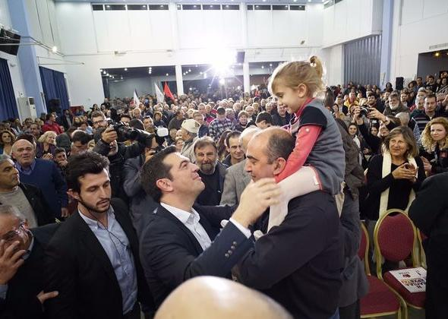
Με ενθουσιασμό υποδέχτηκαν οι Ροδίτες τον Αλέξη Τσίπρα
ΕΚΛΟΓΕΣ - ΙΑΝΟΥΑΡΙΟΣ 201516.01.2015, 06:00

«Κανένα σπίτι σε χέρια τραπεζίτη»
Νίκος Σβέρκοςhttps://www.efsyn.gr/politiki/ekloges/ekloges-ianoyarios-2015/11420_kanena-spiti-se-heria-trapeziti

- A-
- A+
Δύο προϋποθέσεις έθεσε ενώπιον των συγκεντρωμένων στη Ρόδο ο Αλέξης Τσίπρας προκειμένου να εφαρμοστούν οι «προοδευτικές μεταρρυθμίσεις» που προτείνει ο ΣΥΡΙΖΑ: «Πρώτη προϋπόθεση: η μεγάλη, αδιαμφισβήτητη εκλογική νίκη του ΣΥΡΙΖΑ, που θα εξασφαλίσει μια καθαρή πλειοψηφία στη Βουλή. Και η δεύτερη προϋπόθεση είναι ο λαός να παραμείνει όρθιος στις επάλξεις της μεγάλης δημοκρατικής μεταρρύθμισης».
Αναγνώρισε, άλλωστε, ότι «μας περιμένουν μέρες σκληρής δουλειάς», συμπληρώνοντας όμως: «Το ξέρουμε και το θέλουμε» και εκτίμησε ότι η προσέλευση και ο παλμός της συγκέντρωσης στη Ρόδο δείχνουν ότι «έχει κριθεί ήδη το αποτέλεσμα και η νίκη του ΣΥΡΙΖΑ θα είναι μια μεγάλη σαρωτική νίκη». «Ιδού η Ρόδος, ιδού και το πήδημα, λένε μερικοί. Λοιπόν ναι. Ιδού η Ρόδος. Και το πήδημα σε λίγες μέρες, με την ώθηση του ελληνικού λαού. Με τη δική σας ώθηση» είπε εξάλλου ο Αλέξης Τσίπρας.
Βασικό σκέλος της ομιλίας του Αλέξη Τσίπρα αποτέλεσε το θέμα των πλειστηριασμών, ιδιαίτερα με αφορμή την επίσκεψη του Ισπανού Μαριάνο Ραχόι, του «πρωθυπουργού των πλειστηριασμών και των εξώσεων», στην Αθήνα.
Υπενθύμισε ότι στην Ελλάδα «οι πλειστηριασμοί απελευθερώθηκαν από 1/1 του 2015», πως «και οι δύο σχετικές τροπολογίες που καταθέσαμε στη Βουλή για παράταση της αναστολής καταψηφίστηκαν από τη Νέα Δημοκρατία, ενώ τα κοράκια των distress funds είναι έτοιμα να πέσουν πάνω στους δανειολήπτες».
Απευθυνόμενος στον Αντώνη Σαμαρά είπε ότι δεν θα συμβεί το «ατύχημα» «να επανεκλεγείτε και να αντιγράψετε τον φίλο σας, τον Ραχόι, πετώντας έξω από τα σπίτια τους, στον δρόμο, χιλιάδες χρεοκοπημένους δανειολήπτες». «Με τον ΣΥΡΙΖΑ, κανένα σπίτι σε χέρια τραπεζίτη. Τελεία και παύλα». Στον ίδιο τόνο διεμήνυσε ότι «από τις 26 Ιανουαρίου θα κλείσει κάθε συζήτηση για αύξηση του ΦΠΑ στις νησιωτικές περιοχές».
Ο πρόεδρος του ΣΥΡΙΖΑ αποκάλυψε μάλιστα ότι έχει μιλήσει προσωπικά με αρκετούς Ευρωπαίους παράγοντες αυτόν τον καιρό και το συμπέρασμα που εξάγει είναι ότι όλοι εμφανίζονται «έτοιμοι να διαπραγματευτούν με τη νέα ελληνική κυβέρνηση. Και αν δείτε τις επίσημες δηλώσεις τους, ήδη διαπραγματεύονται». Καταλόγισε στον πρόεδρο της Ν.Δ. ότι στο «μαύρο μπλοκ του σκοταδισμού» περίοπτη θέση κατέχουν ο Αντώνης Σαμαράς και οι σύμμαχοί του. Αναφορικά δε με τα όσα διαδίδει η Ν.Δ. και αναπαράγουν Μέσα Ενημέρωσης, ο Αλέξης Τσίπρας τα ερμήνευσε ως εξής:
«Λένε ότι αν δεν κάνουμε ό,τι μας επιβάλουν, θα πέσει φωτιά να μας κάψει. Εννοούν ότι πρέπει να καθίσουμε ως λαός να μας σφάξουν οι σύγχρονοι αγάδες, για να αγιάσουμε. Και επιδιώκουν έτσι να κερδίσουν την ψήφο ενός γονατισμένου λαού σε γονατισμένους πολιτικούς». «Ας αφήσουμε τον κύριο Σαμαρά και τους αυτουργούς των μνημονίων παρέα με τον φόβο» προέτρεψε τον κόσμο ο Αλέξης Τσίπρας.
Εναλλακτικές πηγές
Αίσθηση προκάλεσε η αποστροφή της υποψήφιας με τον ΣΥΡΙΖΑ στην Κοζάνη, Ραχήλ Μακρή, σε εκπομπή τοπικού τηλεοπτικού σταθμού το βράδυ της Τετάρτης. Η υποψήφια σε αντιπαράθεση με στέλεχος του ΠΑΣΟΚ σχετικά με το ενδεχόμενο εξόδου από την ευρωζώνη και διακοπής χρηματοδότησης από την ΕΚΤ, υποστήριξε ότι δεν υπάρχει σχετική ευρωπαϊκή σύμβαση και συμπλήρωσε ότι: «Δεν πειράζει, θα ενεργοποιηθεί το ELA και θα μπορούμε να κόψουμε μόνοι μας ευρώ στην Τράπεζα της Ελλάδος μέχρι τα 100 δισ.». Σε ερώτηση αν είναι αυτή η θέση της, είπε «αν χρειαστεί...» και πως «δεν είναι πρωτοφανές κάτι τέτοιο».
Η Ν.Δ. αναρωτήθηκε ειρωνικά για τον ΣΥΡΙΖΑ «γιατί δεν “κόβουν” 300 δισ. για να μηδενίσουν και το χρέος». Πηγές του ΣΥΡΙΖΑ εκτιμούσαν ότι η Ραχήλ Μακρή μιλούσε γενικόλογα για τις συνήθεις και καθιερωμένες πηγές χρηματοδότησης και ξεκαθάριζαν ότι ούτως ή άλλως η Κουμουνδούρου δεν ισχυρίζεται πως υπάρχει δυνατότητα «κοπής» ευρώ.
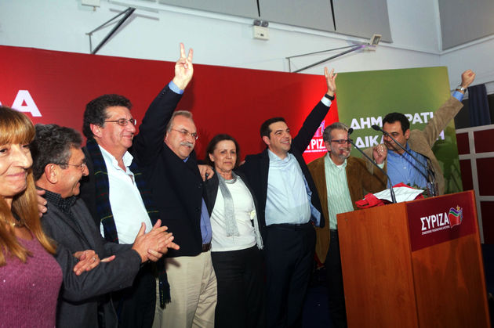ΕUROKINISSI
Η «Εφ.Συν.» επικοινώνησε με τη Ραχήλ Μακρή η οποία δήλωσε ότι «η ευρωζώνη έχει ιδρυθεί με συγκεκριμένο θεσμικό πλαίσιο, το οποίο προβλέπει δημοκρατικές και οικονομικά πραγματοποιήσιμες λύσεις για κάθε περίπτωση κρίσης». Στη συγκεκριμένη περίπτωση «όταν μια τράπεζα, όμιλος τραπεζών ή ολόκληρο το τραπεζικό σύστημα αντιμετωπίζει πρόβλημα ρευστότητας, η κεντρική τράπεζα του κράτους-μέλους δύναται να ενισχύσει τη ρευστότητα μέχρι του ποσού των 100 δισ.».
Σημείωσε μάλιστα ότι ο μηχανισμός αυτός λέγεται ELA και περιγράφεται στη διεθνή βιβλιογραφία στη συνθήκη της ευρωζώνης και αναλύεται από την ΕΚΤ.
Η υποψήφια με τον ΣΥΡΙΖΑ στην Κοζάνη ξεκαθάρισε πάντως ότι «δεν πιστεύουμε σε καμία περίπτωση ότι θα καταφύγουμε στον μηχανισμό αυτό, αλλά γνωρίζουμε τους μηχανισμούς και το θεσμικό πλαίσιο. Σε αντίθεση με τη Ν.Δ., που ευαγγελίζεται την παραμονή στο ευρώ, αλλά είναι τελείως ανίκανη να κατανοήσει τον μηχανισμό λειτουργίας της νομισματικής ένωσης».
Οι περιοδείες
Ο Αλέξης Τσίπρας θα συναντηθεί σήμερα το μεσημέρι με εκπροσώπους των πολυτέκνων, ενώ στο πρόγραμμα των περιοδειών κυριαρχεί η επίσκεψή του σε πόλεις της Θεσσαλίας το Σαββατοκύριακο. Την προσεχή Τρίτη θα μιλήσει στο Παλαί Ντε Σπορ της Θεσσαλονίκης, ενώ η κεντρική προεκλογική συγκέντρωση της Αθήνας θα πραγματοποιηθεί πιθανότατα στο γήπεδο Τάε Κβον Ντο την Πέμπτη. Κατόπιν εξετάζεται το ενδεχόμενο να πραγματοποιήσει την τελευταία συγκέντρωσή του στο Ηράκλειο της Κρήτης.

